О внесении изменений в постановление акимата Западно-Казахстанской области от 11 августа 2015 года № 205 "Об утверждении регламентов государственных услуг по вопросам регистрации актов гражданского состояния"
Утративший силу
Постановление акимата Западно-Казахстанской области от 29 марта 2016 года № 103. Зарегистрировано Департаментом юстиции Западно-Казахстанской области 26 апреля 2016 года № 4365. Утратило силу постановлением акимата Западно-Казахстанской области от 1 июня 2020 года № 126
Сноска. Утратило силу постановлением акимата Западно-Казахстанской области от 01.06.2020 № 126 (вводится в действие со дня первого официального опубликования).
Примечание РЦПИ.
В тексте документа сохранена пунктуация и орфография оригинала.
Руководствуясь Законами Республики Казахстан от 23 января 2001 года "О местном государственном управлении и самоуправлении в Республике Казахстан", от 15 апреля 2013 года "О государственных услугах", акимат Западно-Казахстанской области ПОСТАНОВЛЯЕТ:
1. Внести в постановление акимата Западно-Казахстанской области от 11 августа 2015 года № 205 "Об утверждении регламентов государственных услуг по вопросам регистрации актов гражданского состояния" (зарегистрированное в Реестре государственной регистрации нормативных правовых актов под № 4047, опубликованное 13 октября 2015 года в газетах "Орал өңірі" и "Приуралье") следующие изменения:
регламенты государственных услуг:
"Регистрация рождения ребенка, в том числе внесение изменений, дополнений и исправлений в записи актов гражданского состояния";
"Регистрация заключения брака (супружества), в том числе внесение изменений, дополнений и исправлений в записи актов гражданского состояния";
"Выдача повторных свидетельств или справок о регистрации актов гражданского состояния";
"Регистрация установления отцовства, в том числе внесение изменений, дополнений и исправлений в записи актов гражданского состояния";
"Регистрация перемены имени, отчества, фамилии, в том числе внесение изменений, дополнений и исправлений в записи актов гражданского состояния";
"Восстановление записей актов гражданского состояния";
"Регистрация смерти, в том числе внесение изменений, дополнений и исправлений в записи актов гражданского состояния";
"Регистрация усыновления (удочерения), в том числе внесение изменений, дополнений и исправлений в записи актов гражданского состояния";
"Регистрация расторжения брака (супружества), в том числе внесение изменений, дополнений и исправлений в записи актов гражданского состояния", утвержденные указанным постановлением, изложить в новой редакции, согласно приложениям 1, 2, 3, 4, 5, 6, 7, 8, 9 к настоящему постановлению.
2. Руководителю отдела государственно-правовой работы аппарата акима Западно-Казахстанской области (Рахметова Г.Ж.) обеспечить государственную регистрацию данного постановления в органах юстиции, его официальное опубликование в информационно-правовой системе "Әділет" и в средствах массовой информации.
3. Контроль за исполнением данного постановления возложить на первого заместителя акима Западно-Казахстанской области Утегулова А.К.
4. Настоящее постановление вводится в действие по истечении десяти календарных дней после дня первого официального опубликования.
Аким области | А. Кульгинов
Приложение 1
к постановлению акимата
Западно-Казахстанской области
от 29 марта 2016 года № 103
Утвержден
постановлением акимата
Западно-Казахстанской области
от 11 августа 2015 года № 205
Регламент государственной услуги
"Регистрация рождения ребенка, в том числе внесение изменений, дополнений и исправлений в записи актов гражданского состояния"
1. Общие положения
1. Государственная услуга "Регистрация рождения, в том числе внесение изменений, дополнений и исправлений в записи актов гражданского состояния" (далее – государственная услуга) оказывается местными исполнительными органами (далее – МИО) районов и городов областного значения (далее – услугодатель).
Прием заявления и выдача результата оказания государственной услуги осуществляется на альтернативной основе через:
1) услугодателя;
2) Департамент "Центр обслуживания населения" - филиал некоммерческого акционерного общества "Государственная корпорация "Правительство для граждан" по Западно-Казахстанской области" (далее – Государственная корпорация) (с понедельника по субботу включительно, в соответствии с установленным графиком работы с 9-00 до 20-00 часов без перерыва на обед, за исключением воскресенья и праздничных дней, согласно трудовому законодательству);
3) веб-портал "электронного правительства" www.egov.kz (далее – портал) (круглосуточно, за исключением технических перерывов, связанных с проведением ремонтных работ).
2. Форма оказания государственной услуги: электронная (частично автоматизированная) и (или) бумажная.
3. Результат оказания государственной услуги:
свидетельство о рождении, повторное свидетельство о рождении с внесенными изменениями, дополнениями и исправлениями на бумажном носителе при предъявлении документа, удостоверяющего личность (далее – свидетельство).
На портале в "личный кабинет" услугополучателя направляется уведомление о назначении даты выдачи результата оказания государственной услуги в форме электронного документа, подписанного электронной цифровой подписью (далее – ЭЦП) уполномоченного лица услугодателя.
Форма предоставления результата оказания государственной услуги: бумажная.
2. Описание порядка действий структурных подразделений (работников) услугодателя в процессе оказания государственной услуги
4. Основанием для начала процедуры (действия) по оказанию государственной услуги является:
для регистрации рождения при обращении к услугодателю или в ЦОН - заявление о регистрации рождения по форме согласно приложению 1 к стандарту государственной услуги "Регистрация рождения, в том числе внесение изменений, дополнений и исправлений в записи актов гражданского состояния", утвержденному приказом Министра юстиции Республики Казахстан от 17 апреля 2015 года № 219 "Об утверждении стандартов государственных услуг по вопросам регистрации актов гражданского состояния и апостилирования" (далее – Стандарт);
при обращении на портал – электронное заявление, удостоверенное ЭЦП услугополучателя;
для внесения изменений, дополнений и исправлений в актовую запись о рождении при обращении к услугодателю или в Государственную корпорацию – заявление по форме согласно приложению 2 к Стандарту.
5. Содержание каждой процедуры (действия) и его результат, входящей в состав процесса оказания государственной услуги:
1) услугополучатель предоставляет услугодателю документы согласно пункту 9 Стандарта в течение 20 (двадцати) минут;
2) услугодатель осуществляет прием документов, выдает услугополучателю копию заявления с отметкой о регистрации с указанием даты и времени приема пакета документов, регистрирует в журнале в течение 20 (двадцати) минут и передает их услугодателю;
3) сотрудник канцелярии услугодателя после поступления заявления и необходимых документов для оказания государственной услуги выдает услугополучателю копию заявления с отметкой о регистрации с указанием даты и времени приема пакета документов, проводит регистрацию, ставит на контроль согласно сроку, установленному пунктом 4 Стандарта в течение 15 (пятнадцати) минут. Результат - передает на рассмотрение руководителю услугодателя;
4) руководитель услугодателя осуществляет ознакомление с поступившими документами и отправляет ответственному исполнителю услугодателя на исполнение в течение 15 (пятнадцати) минут. Результат – передает на исполнение;
5) ответственный исполнитель услугодателя проверяет представленные документы на соответствие пункту 9 Стандарта, а также Кодексу Республики Казахстан "О браке (супружестве) и семье", после проверки и анализа представленных документов в информационной системе "Запись актов гражданского состояния" (далее – ИС "ЗАГС") формирует актовую запись, осуществляет регистрацию и распечатывает соответствующее свидетельство, после формирования соответствующего свидетельства передает на подпись руководителю услугодателя в течение 2 (двух) рабочих дней.
в случае регистрации рождения ребенка по истечении двух месяцев со дня его рождения государственная услуга оказывается в течение 15 (пятнадцати) календарных дней;
при необходимости дополнительной проверки документов, установленных пунктом 9 Стандарта, срок оказания услуги продлевается не более чем на 30 (тридцать) календарных дней, с уведомлением услугополучателя в течение 3 (трех) календарных дней с момента продления срока рассмотрения;
Результат – передает на подпись и проставление гербовой печати руководителю услугодателя;
6) руководитель услугодателя подписывает результат государственной услуги и проставляет в свидетельстве гербовую печать и направляет в канцелярию услугодателя в течение 15 (пятнадцати) минут. Результат – подписывает свидетельство и ставит гербовую печать;
7) сотрудник канцелярии услугодателя регистрирует готовое свидетельство и передает услугополучателю на основании расписки под роспись. Результат – выдает свидетельство.
8) услугодатель регистрирует готовое свидетельство и передает под роспись услугополучателю. Результат – выдает свидетельство.
3. Описание порядка взаимодействия структурных подразделений (работников) услугодателя в процессе оказания государственной услуги
6. Перечень структурных подразделений услугодателя, участвующих в процессе оказания государственной услуги:
1) работник канцелярии услугодателя;
2) руководитель услугодателя;
3) ответственный исполнитель услугодателя;
4) услугодатель.
7. Подробное описание последовательности процедур (действий), взаимодействий структурных подразделений (работников) услугодателя в процессе оказания государственной услуги, а также описания порядка взаимодействия с иными услугодателями и (или) Государственной корпорации и порядка использования информационных систем в процессе оказания государственной услуги отражается в справочнике бизнес-процессов оказания государственной услуги согласно приложению 1 к регламенту "Регистрация рождения, в том числе внесение изменений, дополнений и исправлений в записи актов гражданского состояния" (далее – Регламент).
Справочник бизнес-процессов оказания государственной услуги размещается на интернет-ресурсе услугодателя.
4. Описание порядка взаимодействия с Государственной корпорацией и (или) иными услугодателями, а также порядка использования информационных систем в процессе оказания государственной услуги
8. Описание порядка обращения в Государственную корпорацию и (или) к иным услугодателям, длительность обработки запроса услугополучателя:
1) услугополучатель подает необходимые документы и заявление работнику Государственной корпорации согласно приложению 1, 2 Стандарта, которое осуществляется в операционном зале посредством "безбарьерного" обслуживания путем электронной очереди (в течение 2-х минут);
2) процесс 1 – ввод работником Государственной корпорации в Автоматизированное рабочее место Интегрированного информационной системы Государственной корпорации (далее – АРМ ИИС Государственной корпорации) логина и пароля (процесс авторизации) для оказания государственной услуги (в течение 1-й минуты);
3) процесс 2 – выбор работником Государственной корпорации государственной услуги, вывод на экран формы запроса для оказания государственной услуги и ввод работником Государственной корпорации данных услугополучателя или данных по доверенности представителя услугополучателя (при нотариально удостоверенной доверенности, при ином удостоверении доверенности данные доверенности не заполняются) (в течение 2-х минут);
4) процесс 3 – направление запроса через шлюз "электронного правительства" (далее – ШЭП) в государственную базу данных физических лиц (далее - ГБД ФЛ) о данных услугополучателя, а также в Единой нотариальной информационной системе (далее - ЕНИС) – о данных доверенности представителя услугополучателя (в течение 2-х минут);
5) условие 1 – проверка наличия данных услугополучателя в ГБД ФЛ, данных доверенности в ЕНИС (в течение 1-й минуты);
6) процесс 4 – формирование сообщения о невозможности получения данных в связи с отсутствием данных услугополучателя в ГБД ФЛ или данных доверенности в ЕНИС (в течение 2-х минут);
7) процесс 5 - направление электронного документа (запроса услугополучателя) удостоверенного (подписанного) ЭЦП работника Государственной корпорации через ШЭП в автоматизированное рабочее место регионального шлюза электронного правительства (далее - АРМ РШЭП) (в течение 2-х минут).
9. Описание процесса получения результата оказания государственной услуги через Государственную корпорацию, его длительность:
1) процесс 6 – регистрация электронного документа в АРМ РШЭП (в течение 1-ой минуты);
2) условие 2 – проверка (обработка) услугодателем соответствия приложенных услугополучателем документов, указанных в стандарте, которые являются основанием для оказания услуги (в течение 1-ой минуты);
3) процесс 7 - формирование сообщения об отказе в запрашиваемой услуге в связи с имеющимися нарушениями в документах услугополучателя (в течение 1-ой минуты);
4) процесс 8 – получение услугополучателем через оператора Государственной корпорации результата услуги (свидетельства) сформированной АРМ РШЭП (в течение 2-х минут).
5) сектор выдачи готовых документов Государственной корпорации выдает результат государственной услуги услугополучателю в течение этого же дня.
Функциональные взаимодействия информационных систем, задействованных в оказании государственной услуги через Государственную корпорацию приведены диаграммой согласно приложению 2 настоящего регламента.
10. Описание порядка обращения и функционального взаимодействия при оказании государственной услуги через портал:
1) услугополучатель осуществляет регистрацию на портале с помощью индивидуального идентификационного номера (далее – ИИН) и пароля (осуществляется для незарегистрированных получателей на портале);
2) процесс 1 – ввод услугополучателем ИИН и пароля (процесс авторизации) на портале для получения государственной услуги;
3) условие1 – проверка на портале подлинности данных о зарегистрированном услугополучателе через ИИН и пароль;
4) процесс 2 – формирование порталом сообщения об отказе в авторизации в связи с имеющимися нарушениями в данных услугополучателя;
5) процесс 3 – выбор услугополучателем государственной услуги, указанной в настоящем регламенте, вывод на экран формы запроса для оказания государственной услуги и заполнение услугополучателем формы (ввод данных) с учетом ее структуры и форматных требований, прикрепление к форме запроса необходимых копий документов в электронном виде, указанные в пункте 9 Стандарта, а также выбор потребителем регистрационного свидетельства ЭЦП для удостоверения (подписания) запроса;
6) условие 2 – проверка на портале срока действия регистрационного свидетельства ЭЦП и отсутствия в списке отозванных (аннулированных) регистрационных свидетельств, а также соответствия идентификационных данных (между ИИН, указанным в запросе, и ИИН, указанным в регистрационном свидетельстве ЭЦП);
7) процесс 4 – формирование сообщения об отказе в запрашиваемой государственной услуге в связи с не подтверждением подлинности ЭЦП услугополучателя;
8) процесс 5 – удостоверение запроса для оказания государственной услуги посредством ЭЦП услугополучателя и направление электронного документа (запроса) через портал в ИС "ЗАГС" для обработки услугодателем;
9) условие 3 – проверка сведений актовых записей гражданского состояния в ИС "ЗАГС";
10) процесс 6 – формирование сообщения об отказе в запрашиваемой услуге в связи с отсутствием актовой записи в ИС "ЗАГС";
11) процесс 7 – получение услугополучателем результата государственной услуги (свидетельства), сформированного порталом через работника канцелярии услугодателя.
Функциональные взаимодействия информационных систем, задействованных при оказании государственной услуги через портал приведены диаграммой согласно приложению 3 к настоящему Регламенту.
11. Порядок обжалования решений, действий (бездействий) услугодателя и (или) его должностных лиц, Государственной корпорации и (или) их работников по вопросам оказания государственных услуг осуществляется в соответствии с разделом 3 Стандарта.
5. Иные требования с учетом особенностей оказания государственной услуги, в том числе оказываемой в электронной форме и через Государственную корпорацию
12. Услугополучателям имеющих нарушение здоровья со стойким расстройством функций организма ограничивающее его жизнедеятельность, в случае необходимости прием документов, для оказания государственной услуги, производится работником Государственной корпорации с выездом по месту жительства посредством обращения через Единый контакт-центр 1414, 8 800 080 7777.
13. Адреса мест оказания государственной услуги размещены на интернет-ресурсах услугодателя и Государственной корпорации www.con.gov.kz.
14. Услугополучатель имеет возможность получения государственной услуги в электронной форме через портал при условии наличия ЭЦП.
15. Услугополучатель имеет возможность получения информации о порядке и статусе оказания государственной услуги в режиме удаленного доступа посредством Единого контакт - центра по вопросам оказания государственных услуг 1414, 8 800 080 7777.
Приложение 1
к регламенту государственной
услуги "Регистрация рождения,
в том числе внесение изменений,
дополнений и исправлений в
записи актов гражданского
состояния"
Справочник бизнес-процессов оказания государственной услуги "Регистрация рождения, в том числе внесение изменений, дополнений и исправлений в записи актов гражданского состояния"

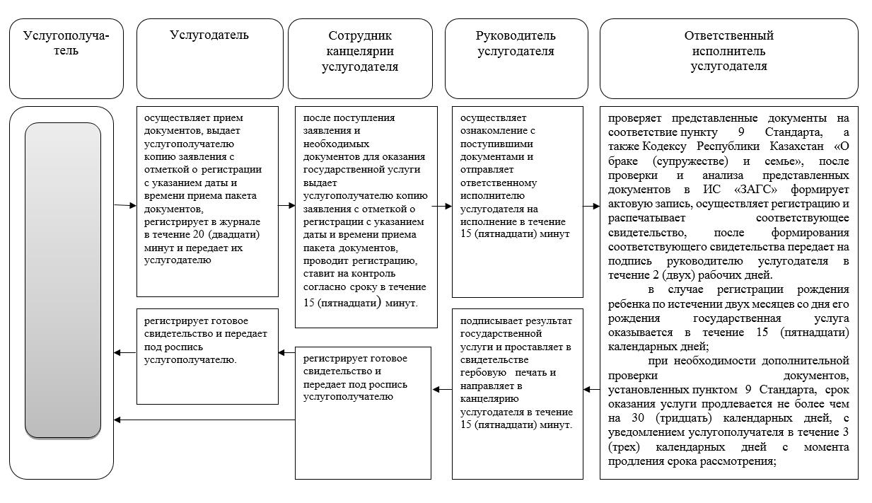

Условные обозначения:

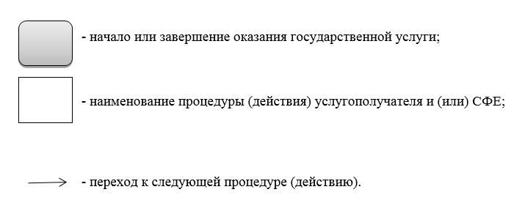

Приложение 2
к регламенту государственной
услуги "Регистрация рождения
ребенка, в том числе внесение
изменений, дополнений и
исправлений в записи актов
гражданского состояния"
Диаграмма функциональных взаимодействий информационных систем, задействованных в оказании государственной услуги через Государственную корпорацию

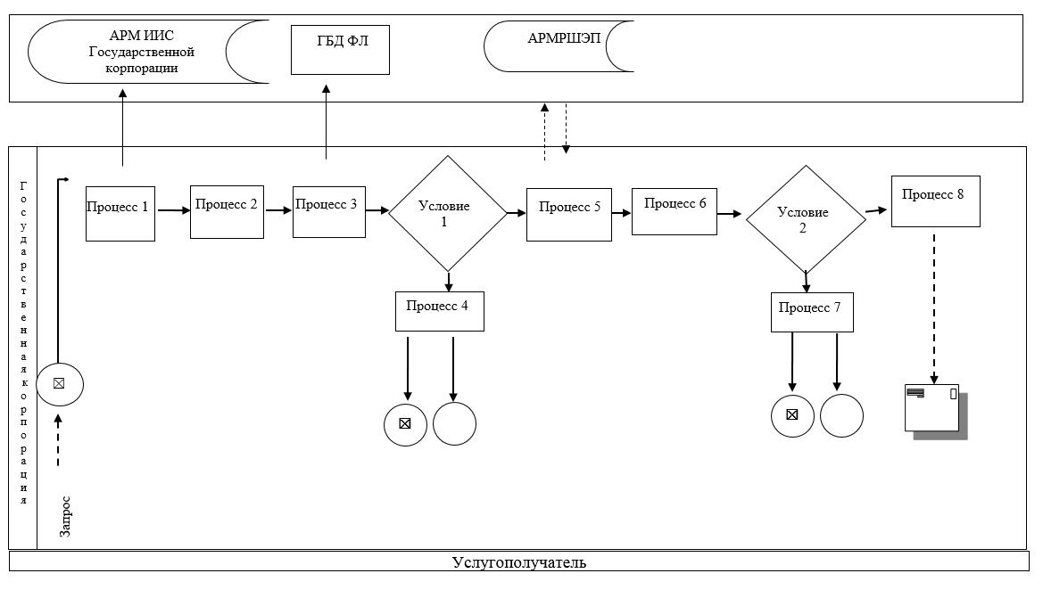

Приложение 3
к регламенту государственной услуги "Регистрация рождения ребенка, в том
числе внесение изменений, дополнений и исправлений в записи актов
гражданского состояния"
Диаграмма функционального взаимодействия информационных систем, задействованных в оказании государственной услуги через Портал

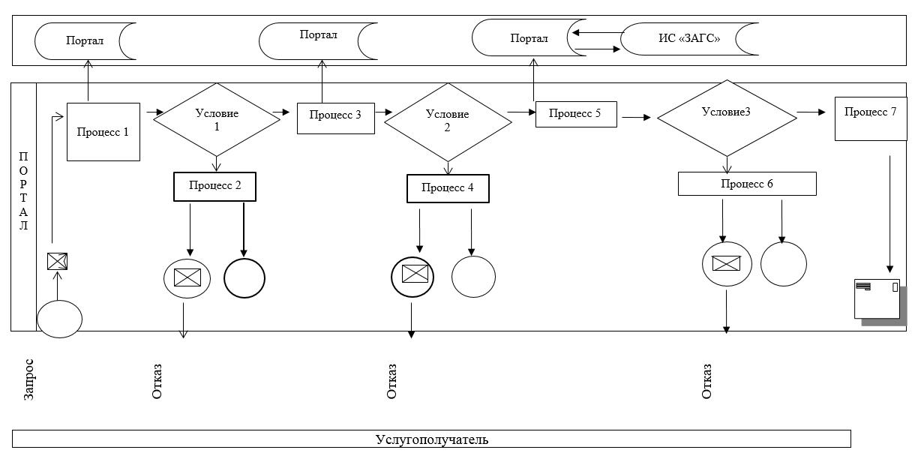

Приложение 2
к постановлению акимата
Западно-Казахстанской области
от 29 марта 2016 года № 103
Утвержден
постановлением акимата
Западно-Казахстанской области
от 11 августа 2015 года № 205
Регламент государственной услуги
"Регистрация заключения брака (супружества), в том числе внесение изменений, дополнений и исправлений в записи актов гражданского состояния"
1. Общие положения
1. Государственная услуга "Регистрация заключения брака (супружества), в том числе внесение изменений, дополнений и исправлений в записи актов гражданского состояния" (далее – государственная услуга) оказывается местными исполнительными органами (далее – МИО) районов и городов областного значения (далее – услугодатель).
Прием заявления и выдача результата оказания государственной услуги осуществляется на альтернативной основе через:
1) услугодателя;
2) веб-портал "электронного правительства": www.egov.kz (далее – портал).
2. Форма оказания государственной услуги: электронная (частично автоматизированная) и (или) бумажная.
3. Результат оказания государственной услуги:
свидетельство о государственной регистрации заключения брака (супружества), повторное свидетельство о заключении брака (супружества) с внесенными изменениями, дополнениями и исправлениями, либо мотивированный ответ об отказе в оказании государственной услуги на бумажном носителе при предъявлении документа, удостоверяющего личность (далее – свидетельство).
На портале в "личный кабинет" услугополучателя направляется уведомление о приеме электронного заявления и назначения даты государственной регистрации заключения брака (супружества) в форме электронного документа, удостоверенного электронно-цифровой подписью (далее – ЭЦП) уполномоченного лица услугодателя, либо мотивированный ответ об отказе в оказании государственной услуги в форме электронного документа.
Форма предоставления результата оказания государственной услуги: бумажная.
2. Описание порядка действий структурных подразделений (работников) услугодателя в процессе оказания государственной услуги
4. Основанием для начала процедуры (действия) по оказанию государственной услуги является:
для регистрации заключения брака при обращении к услугодателю - заявление по форме согласно приложению 1 к стандарту государственной услуги "Регистрация заключения брака (супружества), в том числе внесение изменений, дополнений и исправлений в записи актов гражданского состояния", утвержденному приказом Министра юстиции Республики Казахстан от 17 апреля 2015 года № 219 "Об утверждении стандартов государственных услуг по вопросам регистрации актов гражданского состояния и апостилирования" (далее – Стандарт);
при обращении на портал – электронное заявление, удостоверенное ЭЦП обоих лиц, вступающих в брак;
при необходимости снижения брачного (супружеского) возраста установленного законодательством – заявление по форме согласно приложению 2 к Стандарту;
для внесения изменений, дополнений и исправлений в актовую запись о браке (супружестве) – заявление по форме согласно приложению 3 к Стандарту.
5. Содержание каждой процедуры (действия) и его результат, входящей в состав процесса оказания государственной услуги:
1) услугополучатель предоставляет услугодателю, документы согласно пункту 9 Стандарта в течение 20 (двадцати) минут;
2) услугодатель осуществляет прием документов, выдает услугополучателю копию заявления с отметкой о регистрации с указанием даты и времени приема пакета документов и регистрирует в журнале в течение 20 (двадцати) минут. Результат - передает их услугодателю;
3) ответственный исполнитель услугодателя проверяет представленные документы на соответствие пункту 9 Стандарта, а также Кодексу Республики Казахстан "О браке (супружестве) и семье", осуществляет их прием, выдает услугополучателю копию заявления с отметкой о регистрации с указанием даты и времени приема пакета документов и регистрирует заявление в журнале регистрации заявлений и в информационной системе "Запись актов гражданского состояния" (далее – ИС "ЗАГС") в течение 20 (двадцати) минут. Результат – передает на рассмотрение руководителю услугодателя;
4) руководитель услугодателя рассматривает поступившие документы и передает их на исполнение ответственному исполнителю услугодателя в течение 20 (двадцати) минут. Результат – передает на исполнение;
5) ответственный исполнитель услугодателя по истечении месяца со дня подачи заявления (день приема не входит в срок оказания государственной услуги) регистрирует заключение брака (супружества), либо выдает мотивированный ответ об отказе;
после формирует актовую запись, регистрирует в ИС "ЗАГС" и распечатывает соответствующее свидетельство;
проводит регистрацию заключения брака (супружества) в торжественной либо неторжественной обстановке.
В случае необходимости направляет запросы в государственные органы.
Результат – направляет сформированное свидетельство руководителю услугодателя;
4) руководитель услугодателя подписывает свидетельство и проставляет гербовую печать. Результат – подписывает результат государственной услуги и передает ответственному исполнителю услугодателя.
5) ответственный исполнитель услугодателя регистрирует готовое свидетельство и передает под роспись услугополучателю. Результат – выдает свидетельство.
6) услугодатель регистрирует готовое свидетельство и передает под роспись услугополучателю. Результат – выдает свидетельство.
2. Описание порядка взаимодействия структурных подразделений (работников) услугодателя в процессе оказания государственной услуги
6. Перечень структурных подразделений услугодателя, участвующих в процессе оказания государственной услуги:
1) руководитель услугодателя;
2) ответственный исполнитель услугодателя;
3) услугодатель
7. Описание последовательности процедур (действий) между структурными подразделениями (работниками) услугодателя:
1) услугополучатель предоставляет услугодателю документы согласно пункту 9 Стандарта в течение 20 (двадцати) минут;
2) услугодатель осуществляет прием документов, выдает услугополучателю копию заявления с отметкой о регистрации с указанием даты и времени приема пакета документов, регистрирует в журнале в течение 20 (двадцати) минут и передает их услугодателю;
3) ответственный исполнитель услугодателя проверяет представленные документы на соответствие пункту 9 Стандарта, а также Кодексу Республики Казахстан "О браке (супружестве) и семье", осуществляет их прием, выдает услугополучателю копию заявления с отметкой о регистрации с указанием даты и времени приема пакета документов и регистрирует заявление в журнале регистрации заявлений и в ИС "ЗАГС" в течение 20 (двадцати) минут;
4) руководитель услугодателя рассматривает поступившие документы и передает их на исполнение ответственному исполнителю услугодателя в течение 20 (двадцати) минут;
5) ответственный исполнитель услугодателя по истечении месяца со дня подачи заявления (день приема не входит в срок оказания государственной услуги) регистрирует заключение брака (супружества), либо выдает мотивированный ответ об отказе;
после формирует актовую запись, регистрирует в ИС "ЗАГС" и распечатывает соответствующее свидетельство;
проводит регистрацию заключения брака (супружества) в торжественной либо не торжественной обстановке.
В случае необходимости направляет запросы в государственные органы.
Сформированное свидетельство направляется руководителю услугодателя;
4) руководитель услугодателя подписывает свидетельство и проставляет гербовую печать.
5) ответственный исполнитель услугодателя регистрирует готовое свидетельство и передает под роспись услугополучателю.
6) услугодатель регистрирует готовое свидетельство и передает под роспись услугополучателю.
4. Описание порядка взаимодействия с Государственной корпорацией и (или) иными услугодателями, а также порядка использования информационных систем в процессе оказания государственной услуги
8. Описание порядка обращения и функционального взаимодействия при оказании государственной услуги через портал:
1) первый услугополучатель осуществляет регистрацию на портале с помощью индивидуального идентификационного номера (далее – ИИН) и пароля (осуществляется для незарегистрированных получателей на портале);
2) процесс 1 – ввод первым услугополучателем ИИН и пароля (процесс авторизации) на портале для получения государственной услуги;
3) условие 1 – проверка на портале подлинности данных о зарегистрированном первом услугополучателе через ИИН и пароль;
4) процесс 2 – формирование порталом сообщения об отказе в авторизации в связи с имеющимися нарушениями в данных первого услугополучателя;
5) процесс 3 – выбор первым услугополучателем государственной услуги, указанной в настоящем Регламенте, вывод на экран формы запроса для оказания государственной услуги и заполнение услугополучателем формы (ввод данных) с учетом ее структуры и форматных требований, прикрепление к форме запроса необходимых копий документов в электронном виде, указанные в пункте 9 Стандарта;) процесс 4 – оплата государственной услуги через платежный шлюз электронного правительства (далее – ПШЭП);
7) процесс 5 – выбор первым услугополучателем регистрационного свидетельства ЭЦП для удостоверения (подписания) запроса;
8) условие 2 – проверка на портале срока действия регистрационного свидетельства ЭЦП и отсутствия в списке отозванных (аннулированных) регистрационных свидетельств, а также соответствия идентификационных данных (между ИИН, указанным в запросе, и ИИН, указанным в регистрационном свидетельстве ЭЦП) первого услугополучателя;
9) процесс 6 – формирование сообщения об отказе в запрашиваемой государственной услуге в связи с неподтверждением подлинности ЭЦП первого услугополучателя;
10) процесс 7 – удостоверение запроса для оказания государственной услуги посредством ЭЦП первого услугополучателя и направление электронного документа (запроса) через портал второму услугополучателю для заполнения и подписания электронного документа (запроса);
в случае, если второй услугополучатель не заполнит электронный документ (запрос) по истечении 48 (сорока восьми) часов, электронный документ (запрос) будет аннулирован;
11) второй услугополучатель осуществляет регистрацию на портале с помощью ИИН и пароля (осуществляется для незарегистрированных получателей на портале);
12) процесс 8 – ввод вторым услугополучателем ИИН и пароля (процесс авторизации) на портале для получения государственной услуги;
13) условие 3 – проверка на портале подлинности данных о втором зарегистрированном услугополучателе через ИИН и пароль;
14) процесс 9 – формирование порталом сообщения об отказе в авторизации в связи с имеющимися нарушениями в данных второго услугополучателя;
15) процесс 10 – вход в "личный кабинет" второго услугополучателя для заполнения электронного документа (запроса);
16) процесс 11 –удостоверение запроса для оказания государственной услуги посредством ЭЦП второго услугополучателя и направление электронного документа (запроса) через портал в ИС "ЗАГС" для обработки услугодателем;
17) условие 4 – проверка (обработка) услугодателем соответствия приложенных услуг получателями документов, указанных в пункте 9 Стандарта и основанием для оказания государственной услуги;
18) процесс 12 – формирование сообщения об отказе в запрашиваемой государственной услуге в связи с имеющимися нарушениями в документах услугополучателей;
19) процесс 13 – получение услуг получателями результата государственной услуги, сформированного порталом.
Функциональные взаимодействия информационных систем, задействованных при оказании государственной услуги через портал приведены диаграммой согласно приложению 2 к настоящему Регламенту.
9. Порядок обжалования решений, действий (бездействий) услугодателя и (или) его должностных лиц, Государственной корпорации (или) их работников по вопросам оказания государственных услуг осуществляется в соответствии с разделом 3 Стандарта.
5. Иные требования с учетом особенностей оказания государственной услуги, в том числе оказываемой в электронной форме
10. Услугополучателем имеющим в установленном законодательством порядке полную или частичную утрату способности или возможности осуществлять самообслуживание, самостоятельно передвигаться, ориентироваться, прием документов для оказания государственной услуги производится услугодателем с выездом по месту жительства посредством обращения через Единый контакт-центр по вопросам оказания государственных услуг "1414".
11. Адреса мест оказания государственной услуги размещены на интернет - ресурсах услугодателя.
12. Услугополучатель имеет возможность получения государственной услуги в электронной форме через портал при условии наличия ЭЦП.
13. Услугополучатель имеет возможность получения информации о порядке и статусе оказания государственной услуги в режиме удаленного доступа посредством Единого контакт-центра по вопросам оказания государственных услуг "1414".
Приложение 1
к регламенту государственной
услуги "Регистрация
заключения брака
(супружества), в том числе
внесение изменений,
дополнений и исправлений в
акты гражданского состояния"
Справочник бизнес-процессов оказания государственной услуги "Регистрация заключения брака (супружества), в том числе внесение изменений, дополнений и исправлений в акты гражданского состояния"

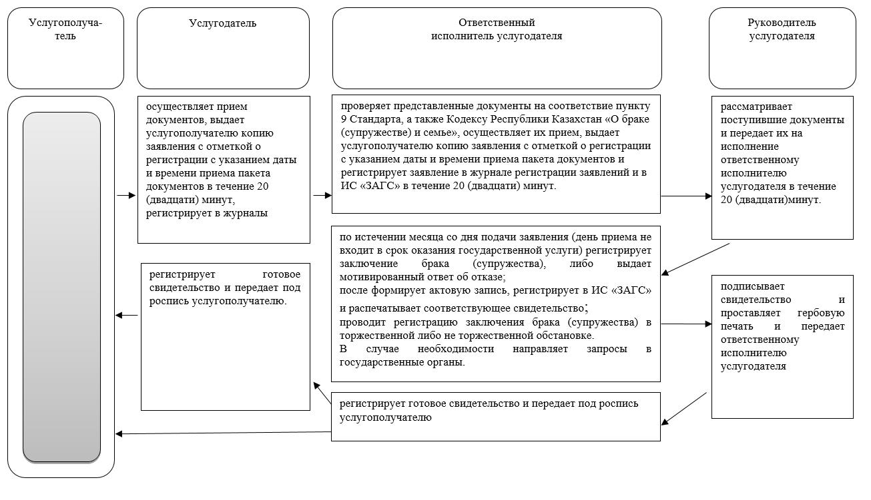

Условные обозначения:

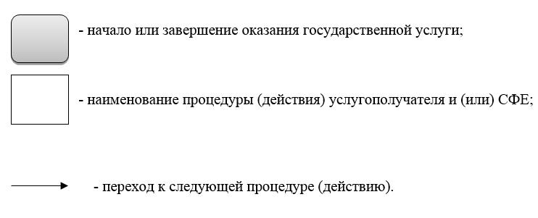

Приложение 2
к регламенту государственной
услуги "Регистрация
заключения брака
(супружества), в том числе
внесение изменений,
дополнений и исправлений в
акты гражданского состояния"
Диаграмма функционального взаимодействия информационных систем, задействованных в оказании государственной услуги через портал

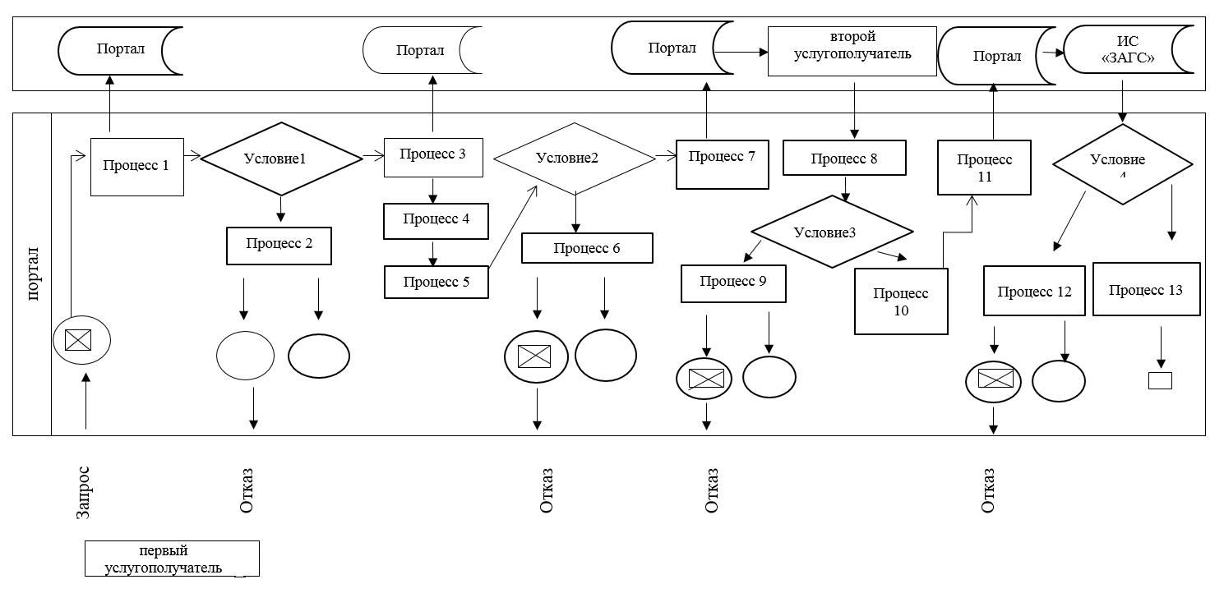

Приложение 3
к постановлению акимата
Западно-Казахстанской области
от 29 марта 2016 года № 103
Утвержден
постановлением акимата
Западно-Казахстанской области
от 11 августа 2015 года № 205
Регламент государственной услуги
"Выдача повторных свидетельств или справок о регистрации актов гражданского состояния"
1. Общие положения
1. Государственная услуга "Выдача повторных свидетельств или справок о регистрации актов гражданского состояния" (далее – государственная услуга) оказывается местными исполнительными органами (далее – МИО) районов и городов областного значения (далее – услугодатель).
Прием заявления и выдача результата оказания государственной услуги осуществляется на альтернативной основе через:
1) Департамент "Центр обслуживания населения" - филиал некоммерческого акционерного общества "Государственная корпорация "Правительство для граждан" по Западно-Казахстанской области" (далее – Государственная корпорация) (с понедельника по субботу включительно, в соответствии с установленным графиком работы с 9-00 до 20-00 часов без перерыва на обед, за исключением воскресенья и праздничных дней, согласно трудовому законодательству);
2) веб-портал "электронного правительства" www.egov.kz (далее – портал) (круглосуточно, за исключением технических перерывов, связанных с проведением ремонтных работ).
2. Форма оказания государственной услуги: электронная (частично автоматизированная) и (или) бумажная.
3. Результат оказания государственной услуги:
1) в Государственную корпорацию – выдача повторного свидетельства на бумажном носителе (далее – свидетельство) или справки о регистрации актов гражданского состояния в форме электронного документа (далее – справка), удостоверенного электронно-цифровой подписью (далее – ЭЦП) уполномоченного лица услугодателя;
2) на портале:
при получении повторного свидетельства – уведомление о приеме электронного заявления, в форме электронного документа, удостоверенного ЭЦП уполномоченного лица услугодателя;
получение справок о регистрации актов гражданского состояния в форме электронного документа, удостоверенного ЭЦП уполномоченного лица услугодателя.
Форма предоставления результата оказания государственной услуги: бумажная.
2. Описание порядка действий структурных подразделений (работников) услугодателя в процессе оказания государственной услуги
4. Основанием для начала процедуры (действия) по оказанию государственной услуги является:
при обращении в Государственную корпорацию - заявление о выдаче повторного свидетельства (справки) о рождении, заключении брака, расторжении брака, установлении отцовства (материнства), усыновлении (удочерении), перемене фамилии, имени, отчества, смерти и справки о брачной правоспособности по форме согласно приложению 1 к стандарту государственной услуги "Выдача повторных свидетельств или справок о регистрации актов гражданского состояния", утвержденному приказом Министра юстиции Республики Казахстан от 17 апреля 2015 года № 219 "Об утверждении стандартов государственных услуг по вопросам регистрации актов гражданского состояния и апостилирования" (далее – Стандарт);
при обращении на портал – электронное заявление, удостоверенное ЭЦП услугополучателя.
3. Описание порядка взаимодействия структурных подразделений (работников) услугодателя в процессе оказания государственной услуги
5. Перечень структурных подразделений услугодателя, участвующих в процессе оказания государственной услуги:
1) сотрудник канцелярии услугодателя;
2) руководитель услугодателя;
3) ответственный исполнитель услугодателя;
4) инспектор Государственной корпорации;
5) накопительный сектор Государственной корпорации;
6) сектор выдачи готовых документов Государственной корпорации.
4. Описание порядка взаимодействия с Государственной корпорацией и (или) иными услугодателями, а также порядка использования информационных систем в процессе оказания государственной услуги
6. Описание порядка обращения через Государственную корпорацию с указанием длительности каждой процедуры:
1) услугополучатель государственной услуги подает необходимые документы и заявление работнику Государственной корпорации, которое осуществляется в операционном зале посредством "безбарьерного" обслуживания путем электронной очереди - в течение 2 (двух) минут;
2) процесс 1 – ввод работника Государственной корпорации в автоматизированное рабочее место Интегрированной информационной системы Государственной корпорации (далее – АРМ ИИС Государственной корпорации) логина и пароля (процесс авторизации) для оказания государственной услуги - в течение 1 (одной) минуты;
3) процесс 2 – выбор работником Государственной корпорации государственной услуги, вывод на экран формы запроса для оказания государственной услуги и ввод работником Государственной корпорации данных услугополучателя или данных по доверенности представителя услугополучателя (при нотариально удостоверенной доверенности, при ином удостоверении доверенности данные доверенности не заполняются) - в течение 2 (двух) минут;
4) процесс 3 – направление запроса через шлюз электронного правительства (далее – ШЭП) в государственную базу данных физических (далее – ГБД ФЛ) о данных услугополучателя, а также в Единой нотариальной информационной системе (далее - ЕНИС) – о данных доверенности представителя услугополучателя - в течение 2 (двух) минут;
5) условие 1 – проверка наличия данных услугополучателя в ГБД ФЛ и данных доверенности в ЕНИС - в течение 1 (одной) минуты;
6) процесс 4 – формирование сообщения о невозможности получения данных в связи с отсутствием данных услугополучателя в ГБД ФЛ или данных доверенности в ЕНИС - в течение 1 (одной) минуты;
7) процесс 5 – направление электронных документов (запроса услугополучателя) удостоверенного (подписанного) электронной цифровой подписью (далее – ЭЦП) работника Государственной корпорации через ШЭП в автоматизированном рабочем месте регионального шлюза электронного правительства (далее – АРМ РШЭП) - в течение 1 (одной) минуты.
7. Описание процесса получения результата оказания государственной услуги через Государственную корпорацию, его длительность:
1) процесс 6 – регистрация электронных документов в АРМ РШЭП – в течение 1 (одной) минуты;
2) условие 2 – проверка (обработка) услугодателем соответствия приложенных услугополучателем документов – в течение 1 (одной) минуты;
3) процесс 7 – формирование сообщения о мотивированном ответе об отказе в запрашиваемой государственной услуге в связи с имеющимися нарушениями в документах услугополучателя – в течение 1 (одной) минуты;
4) процесс 8 – получение услугополучателем через работника Государственной корпорации результата государственной услуги (уведомление или мотивированный отказ об отказе), сформированной АРМ РШЭП – в течение 2 (двух) минут.
Функциональные взаимодействия информационных систем, задействованных при оказании государственной услуги через Государственную корпорацию приведены диаграммой согласно приложению 2 к настоящему регламенту.
8. Описание порядка обращения и последовательности процедур (действий) услугодателя и услугополучателя при оказании государственных услуг через портал:
1) услугополучатель осуществляет регистрацию на портале с помощью индивидуального идентификационного номера (далее – ИИН) и пароля (осуществляется для незарегистрированных получателей на портале);
2) процесс 1 – ввод услугополучателем ИИН и пароля (процесс авторизации) на портале для получения государственной услуги;
3) условие 1 – проверка на портале подлинности данных о зарегистрированном услугополучателе через ИИН и пароль;
4) процесс 2 – формирование порталом сообщения об отказе в авторизации в связи с имеющимися нарушениями в данных услугополучателя;
5) процесс 3 – выбор услугополучателем государственной услуги, указанной в настоящем регламенте, вывод на экран формы запроса для оказания государственной услуги и заполнение услугополучателем формы (ввод данных) с учетом ее структуры и форматных требований, прикрепление к форме запроса необходимых копий документов в электронном виде, указанные в пункте 9 Стандарта, а также выбор потребителем регистрационного свидетельства ЭЦП для удостоверения (подписания) запроса;
6) условие 2 – проверка на портале срока действия регистрационного свидетельства ЭЦП и отсутствия в списке отозванных (аннулированных) регистрационных свидетельств услугополучателя, а также соответствия идентификационных данных (между ИИН, указанным в запросе, и ИИН, указанным в регистрационном свидетельстве ЭЦП);
7) процесс 4 – формирование сообщения об отказе в запрашиваемой государственной услуге в связи с не подтверждением подлинности ЭЦП услугополучателя;
8) процесс 5 – удостоверение запроса для оказания государственной услуги посредством ЭЦП услугополучателя и направление электронного документа (запроса) через портал в информационной системе "Запись актов гражданского состояния" (далее – ИС "ЗАГС") для обработки;
9) условие 3 – проверка данных о регистрации актов гражданского состояния в ИС "ЗАГС";
10) процесс 6 - формирование сообщения об отказе в запрашиваемой услуге в связи с отсутствием актовой записи в ИС "ЗАГС";
11) процесс 7 – оплата государственной услуги через платежный шлюз электронного правительства (далее – ПШЭП);
12) условие 4 – проверка (обработка) услугодателем соответствия приложенных услугополучателем документов, указанных в пункте 9 Стандарта и оснований для оказания государственной услуги;
13) процесс 8 – формирование сообщения об отказе в запрашиваемой государственной услуге в связи с имеющимися нарушениями в документах услугополучателя;
14) процесс 9 – получение услугополучателем результата государственной услуги, сформированного порталом. Электронный документ формируется с использованием ЭЦП работника услугодателя.
Функциональные взаимодействия информационных систем, задействованных при оказании государственной услуги через портал приведены диаграммой согласно приложению 3 к настоящему Регламенту.
9. Порядок обжалования решений, действий (бездействий) услугодателя и (или) его должностных лиц, Государственной корпорации и (или) их работников по вопросам оказания государственных услуг осуществляется в соответствии с разделом 3 Стандарта.
5. Иные требования с учетом особенностей оказания государственной услуги, в том числе оказываемой в электронной форме и через Государственную корпорацию
10. Услугополучателям имеющих нарушение здоровья со стойким расстройством функций организма ограничивающее его жизнедеятельность, в случае необходимости прием документов, для оказания государственной услуги, производится работником Государственной корпорацией с выездом по месту жительства посредством обращения через Единый контакт- центр 1414, 8 800 080 7777.
11. Адреса мест оказания государственной услуги размещены на интернет-ресурсах услугодателя и Государственной корпорации www.con.gov.kz.
12. Услугополучатель имеет возможность получения государственной услуги в электронной форме через портал при условии наличия ЭЦП.
13. Услугополучатель имеет возможность получения информации о порядке и статусе оказания государственной услуги в режиме удаленного доступа посредством Единого контакт-центра по вопросам оказания государственных услуг 1414, 8 800 080 7777.
Приложение 1
к регламенту государственной
услуги "Выдача повторных
свидетельств или справок о
регистрации актов гражданского
состояния"
Справочник бизнес-процессов оказания государственной услуги
"Выдача повторных свидетельств или справок о регистрации актов гражданского состояния"

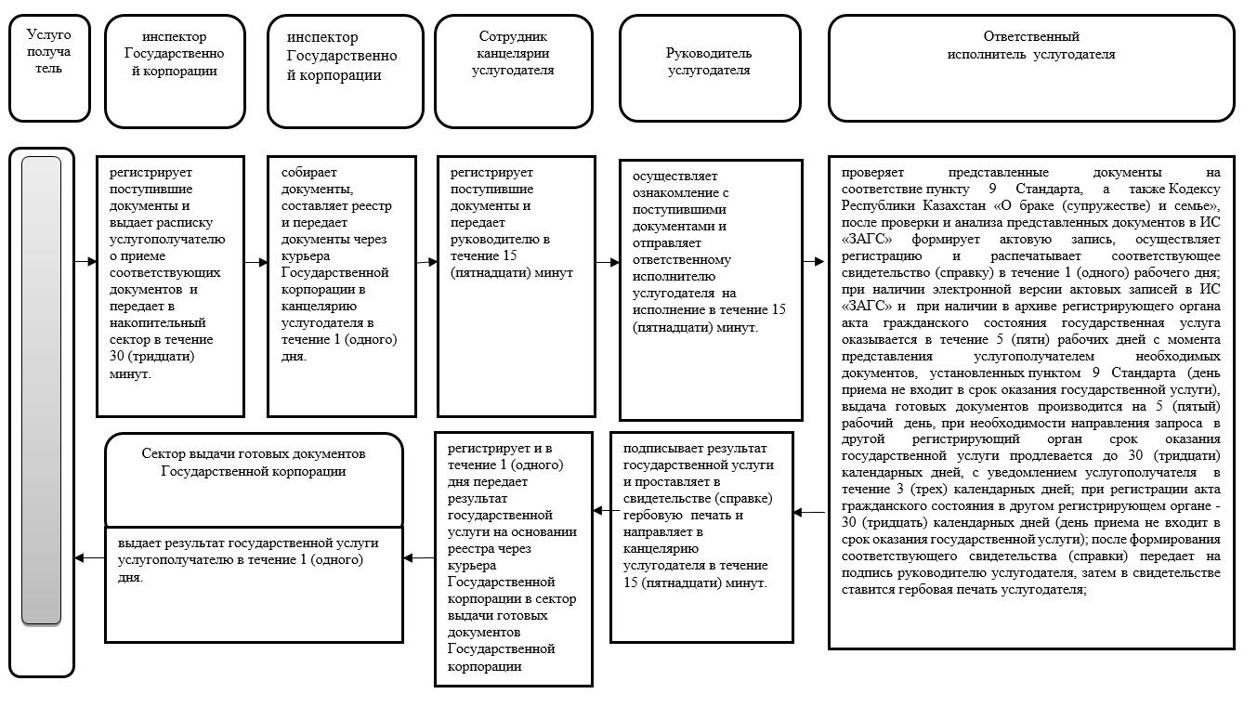

Условные обозначения:

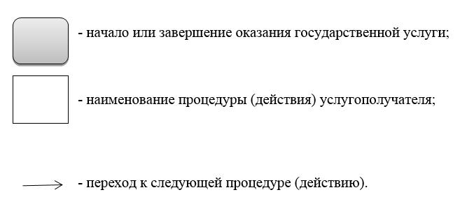

Приложение 2
к регламенту государственной услуги "Выдача повторных свидетельств
или справок о регистрации актов гражданского состояния"
Диаграмма функционального взаимодействия информационных систем, задействованных в оказании государственной услуги через Государственную корпорацию

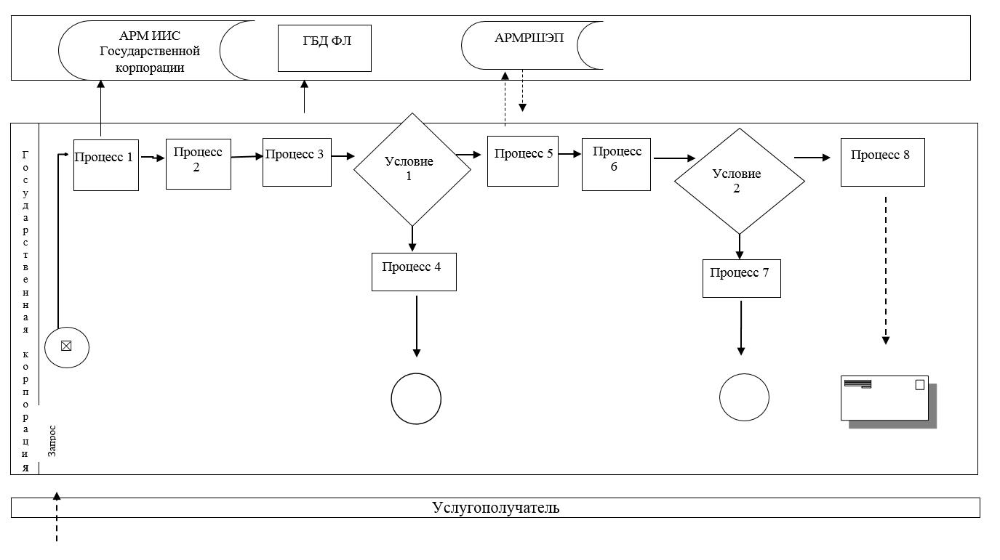

Приложение 3
к регламенту государственной
услуги "Выдача повторных
свидетельств или справок о
регистрации актов гражданского
состояния"
Диаграмма функционального взаимодействия информационных систем, задействованных в оказании государственной услуги через портал

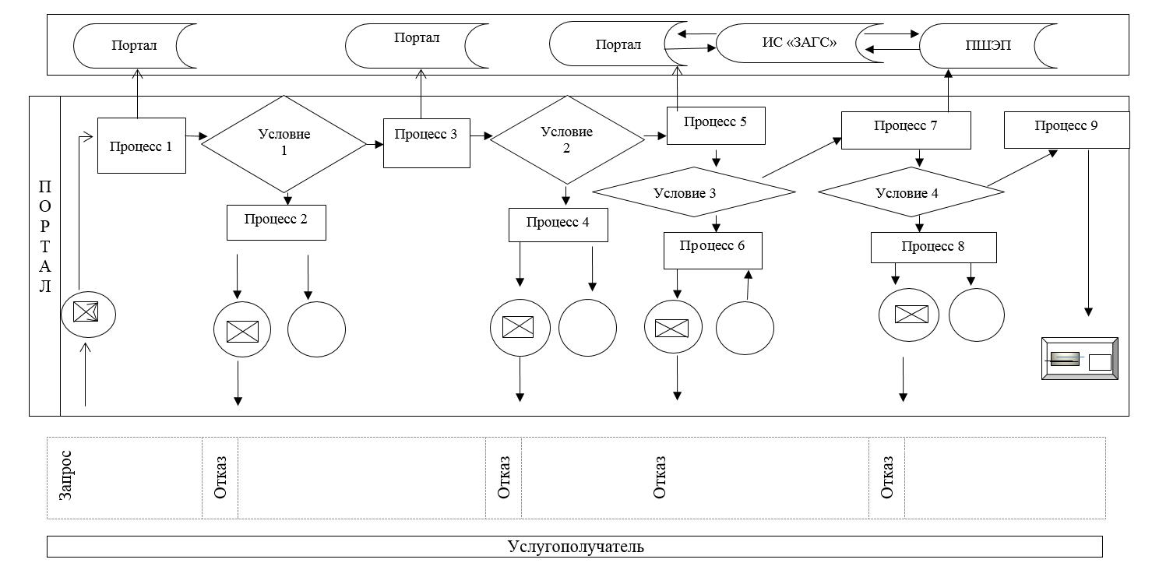

Приложение 4
к постановлению акимата
Западно-Казахстанской области
от 29 марта 2016 года № 103
Утвержден
постановлением акимата
Западно-Казахстанской области
от 11 августа 2015 года № 205
Регламент государственной услуги
"Регистрация установления отцовства, в том числе внесение изменений, дополнений и исправлений в записи актов гражданского состояния"
1. Общие положения
1. Государственная услуга "Регистрация установления отцовства, в том числе внесение изменений, дополнений и исправлений в записи актов гражданского состояния" (далее – государственная услуга) оказывается местными исполнительными органами (далее – МИО) районов и городов областного значения (далее – услугодатель).
Прием заявления и выдача результата оказания государственной услуги осуществляется на альтернативной основе через услугодателя.
2. Форма оказания государственной услуги: бумажная.
3. Результат оказания государственной услуги: свидетельство об установлении отцовства, повторное свидетельство об установлении отцовства с внесенными изменениями, дополнениями и исправлениями на бумажном носителе, при предъявлении документа, удостоверяющего личность (далее – свидетельство).
Форма предоставления результата оказания государственной услуги: бумажная.
2. Описание порядка действий структурных подразделений (работников) услугодателя в процессе оказания государственной услуги
4. Основанием для начала процедуры (действия) по оказанию государственной услуги является:
заявление по форме согласно приложениям 1, 2, 3, 4 к стандарту государственной услуги "Регистрация установления отцовства, в том числе внесение изменений, дополнений и исправлений в записи актов гражданского состояния", утвержденному приказом Министра юстиции Республики Казахстан от 17 апреля 2015 года № 219 "Об утверждении стандартов государственных услуг по вопросам регистрации актов гражданского состояния и апостилирования" (далее – Стандарт).
5. Содержание каждой процедуры (действия) и его результат, входящей в состав процесса оказания государственной услуги:
1) услугополучатель предоставляет услугодателю документы согласно пункту 9 Стандарта в течение 20 (двадцати) минут;
2) услугодатель осуществляет прием документов, выдает услугополучателю копию заявления с отметкой о регистрации с указанием даты и времени приема пакета документов, регистрирует в журнале в течение 20 (двадцати) минут. Результат - передает их услугодателю;
3) ответственный исполнитель услугодателя проверяет представленные документы на соответствие пункту 9 Стандарта, а также Кодексу Республики Казахстан "О браке (супружестве) и семье", осуществляет их прием, выдает услугополучателю копию заявления с отметкой о регистрации с указанием даты и времени приема пакета документов и регистрирует заявление в журнале регистрации заявлений и в информационной системе "Запись актов гражданского состояния" (далее – ИС "ЗАГС") в течение 20 (двадцати) минут. Результат - передает на рассмотрение руководителю услугодателя;
4) руководитель услугодателя рассматривает поступившие документы и передает их на исполнение ответственному исполнителю услугодателя в течение 20 (двадцати) минут. Результат – передает на исполнение;
5) ответственный исполнитель услугодателя формирует актовую запись, регистрирует в ИС "ЗАГС" и распечатывает соответствующее свидетельство в течение 2 (двух) рабочих дней;
если запись акта о рождении находится в другом регионе, услугодателем истребуется копия актовой записи, в данном случае срок оказания государственной услуги продлевается на срок не более чем на 30 (тридцать) календарных дней, с уведомлением услугополучателя в течение 3 (трех) календарных дней;
заявление о внесении изменений, дополнений и исправлений в запись акта гражданского состояния - 15 (пятнадцать) календарных дней (день приема не входит в срок оказания государственной услуги), при необходимости запроса в другие государственные органы, срок оказания услуги продлевается не более чем на 30 (тридцать) календарных дней с уведомлением услугополучателя в течение 3 (трех) календарных дней;
Результат - направляет сформированное свидетельство руководителю услугодателя;
6) руководитель услугодателя подписывает результат государственной услуги и проставляет в свидетельстве гербовую печать и направляет в канцелярию услугодателя в течение 15 (пятнадцати) минут. Результат – подписывает свидетельство и ставит гербовую печать;
7) сотрудник канцелярии услугодателя регистрирует готовое свидетельство и передает под роспись услугополучателю. Результат – выдает свидетельство.
8) услугодатель регистрирует готовое свидетельство и передает под роспись услугополучателю. Результат – выдает свидетельство.
3. Описание порядка взаимодействия структурных подразделений (работников) услугодателя в процессе оказания государственной услуги
6. Перечень структурных подразделений услугодателя, участвующих в процессе оказания государственной услуги:
1) работник канцелярии услугодателя;
2) руководитель услугодателя;
3) ответственный исполнитель услугодателя;
4) услугодатель.
7. Подробное описание последовательности процедур (действий), взаимодействий структурных подразделений (работников) услугодателя в процессе оказания государственной услуги отражается в справочнике бизнес-процессов оказания государственной услуги согласно приложению к регламенту "Регистрация установления отцовства, в том числе внесение изменений, дополнений и исправлений в записи актов гражданского состояния".
Справочник бизнес-процессов оказания государственной услуги размещается на интернет-ресурсе услугодателя.
8. Порядок обжалования решений, действий (бездействий) услугодателя и (или) его должностных лиц, Государственной корпорации и (или) их работников по вопросам оказания государственных услуг осуществляется в соответствии с разделом 3 Стандарта.
5. Иные требования с учетом особенностей оказания государственной услуги
9. Услугополучателям, имеющим в установленном законодательством порядке полную или частичную утрату способности или возможности осуществлять самообслуживание, самостоятельно передвигаться, ориентироваться, прием документов для оказания государственной услуги производится услугодателем с выездом по месту жительства посредством обращения через Единый контакт-центр по вопросам оказания государственных услуг "1414".
10. Адреса мест оказания государственной услуги размещены на интернет-ресурсах услугодателя.
11. Услугополучатель имеет возможность получения информации о порядке и статусе оказания государственной услуги в режиме удаленного доступа посредством Единого контакт-центра по вопросам оказания государственных услуг "1414".
Приложение
к регламенту государственной
услуги "Регистрация
установления отцовства,
в том числе внесение изменений,
дополнений и исправлений в
записи актов
гражданского состояния"
Справочник бизнес-процессов оказания государственной услуги "Регистрация установления отцовства, в том числе внесение изменений, дополнений и исправлений в записи актов гражданского состояния"

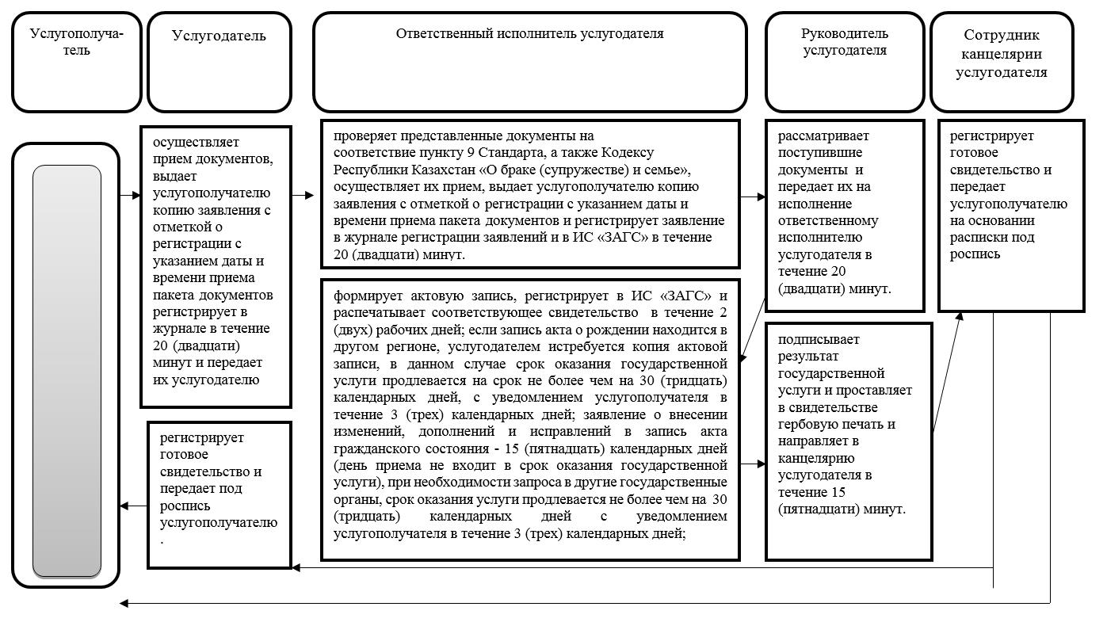

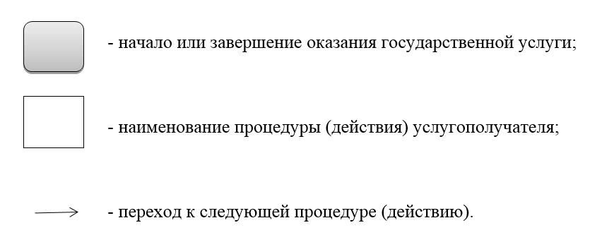

Приложение 5
к постановлению акимата
Западно-Казахстанской области
от 29 марта 2016 года № 103
Утвержден
постановлением акимата
Западно-Казахстанской области
от 11 августа 2015 года № 205
Регламент государственной услуги
"Регистрация перемены имени, отчества, фамилии, в том числе внесение изменений, дополнений и исправлений в записи актов гражданского состояния"
1. Общие положения
1. Государственная услуга "Регистрация перемены имени, отчества, фамилии, в том числе внесение изменений, дополнений и исправлений в записи актов гражданского состояния" (далее – государственная услуга) оказывается местными исполнительными органами (далее – МИО) районов и городов областного значения (далее – услугодатель).
Прием заявления и выдача результата оказания государственной услуги осуществляется на альтернативной основе через:
1) услугодателя;
2) Департамент "Центр обслуживания населения" - филиал некоммерческого акционерного общества "Государственная корпорация "Правительство для граждан" по Западно-Казахстанской области" (далее – Государственная корпорация) (с понедельника по субботу включительно, в соответствии с установленным графиком работы с 9-00 до 20-00 часов без перерыва на обед, за исключением воскресенья и праздничных дней, согласно трудовому законодательству);
3) веб-портал "электронного правительства" www.egov.kz (далее – портал) (круглосуточно, за исключением технических перерывов, связанных с проведением ремонтных работ).
2. Форма оказания государственной услуги: электронная (частично автоматизированная) и (или) бумажная.
3. Результат оказания государственной услуги:
свидетельство о государственной регистрации перемены имени, отчества, фамилии, повторное свидетельство о перемене имени, отчества, фамилии с внесенными изменениями, дополнениями и исправлениями на бумажном носителе при предъявлении документа, удостоверяющего личность (далее – свидетельство).
На портале в "личный кабинет" услугополучателя направляется уведомление о приеме электронного заявления и назначении даты регистрации перемены имени, отчества, фамилии в форме электронного документа, удостоверенного электронной цифровой подписью (далее – ЭЦП) уполномоченного лица услугодателя в форме электронного документа.
Форма предоставления результата оказания государственной услуги: бумажная.
2. Описание порядка действий структурных подразделений (работников) услугодателя в процессе оказания государственной услуги
4. Основанием для начала процедуры (действия) по оказанию государственной услуги является:
при обращении к услугодателю или в Государственную корпорацию - заявление по форме согласно приложениям 1, 2 к стандарту государственной услуги "Регистрация перемены имени, отчества, фамилии, в том числе внесение изменений, дополнений и исправлений в записи актов гражданского состояния", утвержденному приказом Министра юстиции Республики Казахстан от 17 апреля 2015 года № 219 "Об утверждении стандартов государственных услуг по вопросам регистрации актов гражданского состояния и апостилирования" (далее – Стандарт);
при обращении на портал – электронное заявление, удостоверенное ЭЦП услугополучателя.
5. Содержание каждой процедуры (действия) и его результат, входящей в состав процесса оказания государственной услуги:
1) услугополучатель предоставляет услугодателю, либо акиму
документы согласно пункту 9 Стандарта в течение 20 (двадцати) минут;
2) услугодатель осуществляет прием документов, выдает услугополучателю копию заявления с отметкой о регистрации с указанием даты и времени приема пакета документов, регистрирует в журнале в течение 20 (двадцати) минут и передает их услугодателю;
3) сотрудник канцелярии услугодателя после поступления заявления и необходимых документов для оказания государственной услуги выдает услугополучателю копию заявления с отметкой о регистрации с указанием даты и времени приема пакета документов, проводит регистрацию, ставит на контроль согласно сроку, установленному пунктом 4 Стандарта в течение 15 (пятнадцати) минут. Результат - передает на рассмотрение руководителю услугодателя;
4) руководитель услугодателя осуществляет ознакомление с поступившими документами и отправляет ответственному исполнителю услугодателя на исполнение в течение 15 (пятнадцати) минут. Результат – передает на исполнение;
5) ответственный исполнитель услугодателя проверяет представленные документы на соответствие пункту 9 Стандарта, а также Кодексу Республики Казахстан "О браке (супружестве) и семье", после проверки и анализа представленных документов в информационной системе "Запись актов гражданского состояния" (далее – ИС "ЗАГС") формирует актовую запись, осуществляет регистрацию и распечатывает соответствующее свидетельство, после формирования соответствующего свидетельства передает на подпись руководителю услугодателя в течение 15 (пятнадцати) календарных дней;
при необходимости запроса в другие государственные органы, срок оказания услуги продлевается не более чем на 30 (тридцать) календарных дней с уведомлением услугополучателя в течение 3 (трех) календарных дней.
Результат – передает на подпись и проставление гербовой печати руководителю услугодателя;
6) руководитель услугодателя подписывает результат государственной услуги и проставляет в свидетельстве гербовую печать и направляет в канцелярию услугодателя в течение 15 (пятнадцати) минут. Результат – подписывает свидетельство и ставит гербовую печать;
7) сотрудник канцелярии услугодателя регистрирует готовое свидетельство и передает под роспись услугополучателю. Результат – выдает свидетельство.
8) услугодатель регистрирует готовое свидетельство и передает под роспись услугополучателю. Результат – выдает свидетельство.
3. Описание порядка взаимодействия структурных подразделений (работников) услугодателя в процессе оказания государственной услуги
6. Перечень структурных подразделений услугодателя, участвующих в процессе оказания государственной услуги:
1) работник канцелярии услугодателя;
2) руководитель услугодателя;
3) ответственный исполнитель услугодателя;
4) услугодатель.
7. Подробное описание последовательности процедур (действий), взаимодействий структурных подразделений (работников) услугодателя в процессе оказания государственной услуги отражается в справочнике бизнес-процессов оказания государственной услуги согласно приложению 1 к регламенту "Регистрация перемены имени, отчества, фамилии, в том числе внесение изменений, дополнений и исправлений в записи актов гражданского состояния" (далее – Регламент)
Справочник бизнес-процессов оказания государственной услуги размещается на интернет-ресурсе услугодателя.
4. Описание порядка взаимодействия с Государственной корпорацией (или) иными услугодателями, а также порядка использования информационных систем в процессе оказания государственной услуги
8. Описание порядка обращения в Государственную корпорацию и (или) к иным услугодателям, длительность обработки запроса услугополучателя:
1) услугополучатель государственной услуги подает необходимые документы и заявление работнику Государственной корпорации, которое осуществляется в операционном зале посредством "безбарьерного" обслуживания путем электронной очереди - в течение 2 (двух) минут;
2) процесс 1 – ввод работника Государственной корпорации в автоматизированное рабочее место Интегрированной информационной системы Государственной корпорации (далее – АРМ ИИС Государственной корпорации) логина и пароля (процесс авторизации) для оказания государственной услуги - в течение 1 (одной) минуты;
3) процесс 2 – выбор работником Государственной корпорации государственной услуги, вывод на экран формы запроса для оказания государственной услуги и ввод работником Государственной корпорации данных услугополучателя или данных по доверенности представителя услугополучателя (при нотариально удостоверенной доверенности, при ином удостоверении доверенности данные доверенности не заполняются) - в течение 2 (двух) минут;
4) процесс 3 – направление запроса через шлюз электронного правительства (далее – ШЭП) в государственную базу данных физических (далее – ГБД ФЛ) о данных услугополучателя, а также в Единой нотариальной информационной системе (далее - ЕНИС) – о данных доверенности представителя услугополучателя - в течение 2 (двух) минут;
5) условие 1 – проверка наличия данных услугополучателя в ГБД ФЛ и данных доверенности в ЕНИС - в течение 1 (одной) минуты;
6) процесс 4 – формирование сообщения о невозможности получения данных в связи с отсутствием данных услугополучателя в ГБД ФЛ или данных доверенности в ЕНИС - в течение 1 (одной) минуты;
7) процесс 5 – направление электронных документов (запроса услугополучателя) удостоверенного (подписанного) электронной цифровой подписью (далее – ЭЦП) работника Государственной корпорации через ШЭП в автоматизированном рабочем месте регионального шлюза электронного правительства (далее – АРМ РШЭП) - в течение 1 (одной) минуты.
9. Описание процесса получения результата оказания государственной услуги через Государственную корпорацию, его длительность:
1) процесс 6 – регистрация электронных документов в АРМ РШЭП – в течение 1 (одной) минуты;
2) условие 2 – проверка (обработка) услугодателем соответствия приложенных услугополучателем документов – в течение 1 (одной) минуты;
3) процесс 7 – формирование сообщения о мотивированном ответе об отказе в запрашиваемой государственной услуге в связи с имеющимися нарушениями в документах услугополучателя – в течение 1 (одной) минуты;
4) процесс 8 – получение услугополучателем через работника Государственной корпорации результата государственной услуги (уведомление или мотивированный отказ об отказе), сформированной АРМ РШЭП – в течение 2 (двух) минут.
Функциональные взаимодействия информационных систем, задействованных при оказании государственной услуги через Государственную корпорацию приведены диаграммой согласно приложению 2 к настоящему Регламенту.
10. Описание порядка обращения и функционального взаимодействия при оказании государственной услуги через портал:
1) услугополучатель осуществляет регистрацию на портале с помощью индивидуального идентификационного номера (далее – ИИН) и пароля (осуществляется для незарегистрированных получателей на портале);
2) процесс 1 – ввод услугополучателем ИИН и пароля (процесс авторизации) на портале для получения услуги;
3) условие 1 – проверка на портале подлинности данных о зарегистрированном услугополучателе через ИИН и пароль;
4) процесс 2 – формирование порталом сообщения об отказе в авторизации в связи с имеющимися нарушениями в данных услугополучателя;
5) процесс 3 – выбор услугополучателем услуги, указанной в настоящем регламенте, вывод на экран формы запроса для оказания услуги и заполнение услугополучателем формы (ввод данных) с учетом ее структуры и форматных требований, прикрепление к форме запроса необходимых копий документов в электронном виде, указанные в пункте 9 Стандарта, а также выбор потребителем регистрационного свидетельства ЭЦП для удостоверения (подписания) запроса;
6) условие 2 – проверка на портале срока действия регистрационного свидетельства ЭЦП и отсутствия в списке отозванных (аннулированных) регистрационных свидетельств, а также соответствия идентификационных данных (между ИИН, указанным в запросе, и ИИН, указанным в регистрационном свидетельстве ЭЦП);
7) процесс 4 – формирование сообщения об отказе в запрашиваемой услуге в связи с не подтверждением подлинности ЭЦП услугополучателя;
8) процесс 5 – удостоверение запроса для оказания государственной услуги посредством ЭЦП услугополучателя и направление электронного документа (запроса) через портал в ИС "ЗАГС" для обработки;
9) условие 3 – проверка данных о регистрации актов гражданского состояния в ИС "ЗАГС";
10) процесс 6 - формирование сообщения об отказе в запрашиваемой услуге в связи с отсутствием актовой записи в ИС "ЗАГС";
11) процесс 7 – оплата государственной услуги через платежный шлюз электронного правительства (далее – ПШЭП);
12) условие 4 – проверка (обработка) услугодателем соответствия приложенных услугополучателем документов, указанных в пункте 9 Стандарта и оснований для оказания услуги;
13) процесс 8 – формирование сообщения об отказе в запрашиваемой услуге в связи с имеющимися нарушениями в документах услугополучателя;
14) процесс 9 – получение услугополучателем результата услуги (уведомление), сформированного порталом. Электронный документ формируется с использованием ЭЦП работника услугодателя.
Функциональные взаимодействия информационных систем, задействованных при оказании государственной услуги через портал приведены диаграммой согласно приложению 3 к настоящему Регламенту.
11. Порядок обжалования решений, действий (бездействий) услугодателя и (или) его должностных лиц, Государственной корпорации (или) их работников по вопросам оказания государственных услуг осуществляется в соответствии с разделом 3 Стандарта.
5. Иные требования с учетом особенностей оказания государственной услуги, в том числе оказываемой в электронной форме и через Государственную корпорацию
12. Услугополучателям имеющих нарушение здоровья со стойким расстройством функций организма ограничивающее его жизнедеятельность, в случае необходимости прием документов, для оказания государственной услуги, производится работником Государственной корпорацией с выездом по месту жительства посредством обращения через Единый контакт-центр 1414, 8 800 080 7777.
13. Адреса мест оказания государственной услуги размещены на интернет-ресурсах услугодателя и Государственной корпорации www.con.gov.kz.
14. Услугополучатель имеет возможность получения государственной услуги в электронной форме через портал при условии наличия ЭЦП.
15. Услугополучатель имеет возможность получения информации о порядке и статусе оказания государственной услуги в режиме удаленного доступа посредством Единого контакт-центра по вопросам оказания государственных услуг 1414, 8 800 080 7777.
Приложение 1
к регламенту государственной
услуги "Регистрация перемены
имени, отчества, фамилии, в том
числе внесение изменений,
дополнений и исправлений в
записи актов гражданского
состояния"
Справочник бизнес-процессов оказания государственной услуги "Регистрация перемены имени, отчества, фамилии, в том числе внесение изменений, дополнений и исправлений в записи актов гражданского состояния"

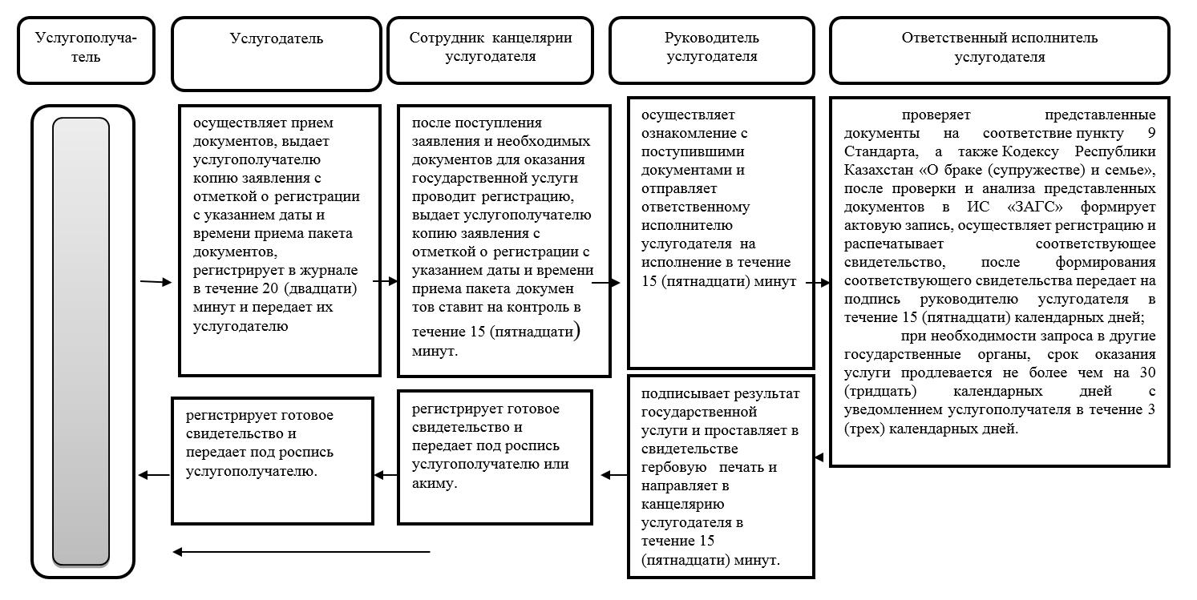

Условные обозначения:

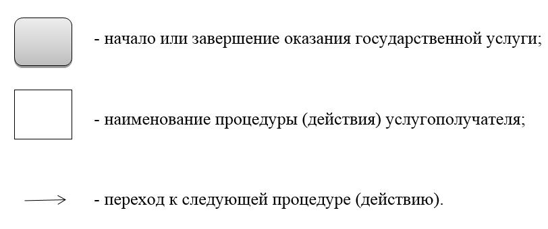

Приложение 2
к регламенту государственной
услуги "Регистрация перемены
имени, отчества, фамилии, в том
числе внесение изменений,
дополнений и исправлений в
записи актов гражданского
состояния"
Диаграмма функционального взаимодействия информационных систем, задействованных в оказании государственной услуги через Государственную корпорацию

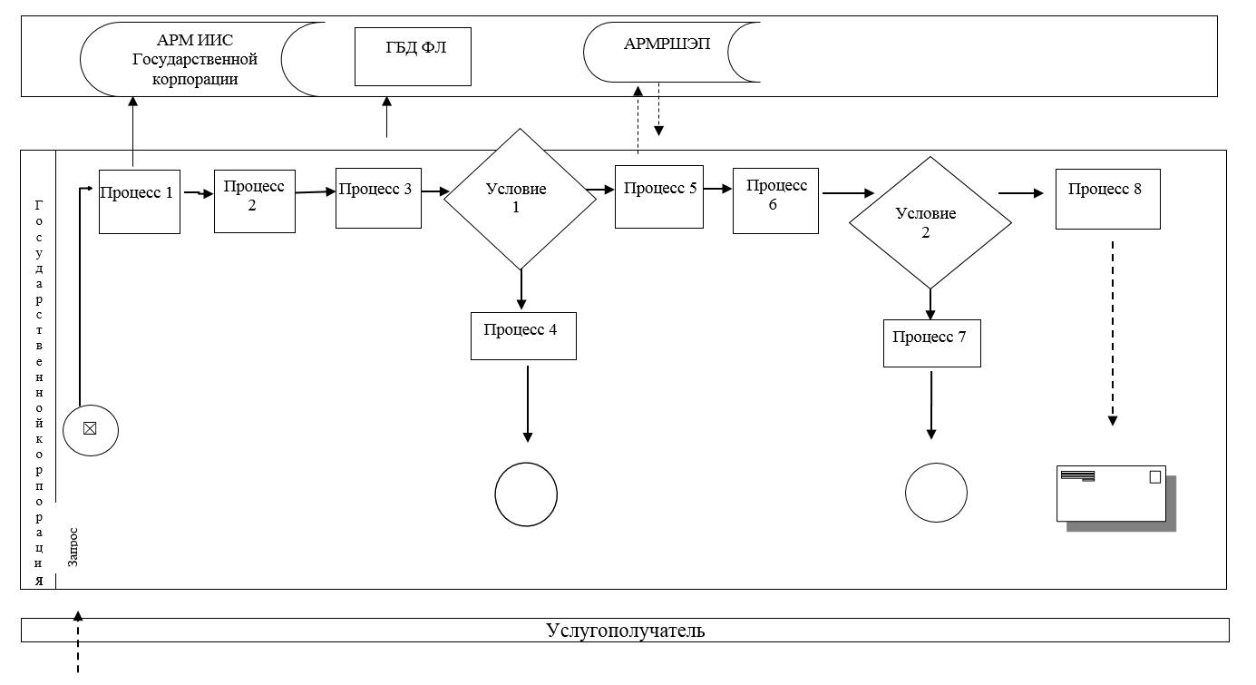

Приложение 3
к регламенту государственной
услуги "Выдача повторных
свидетельств или справок о
регистрации актов гражданского
состояния"
Диаграмма функционального взаимодействия информационных систем, задействованных в оказании государственной услуги через портал

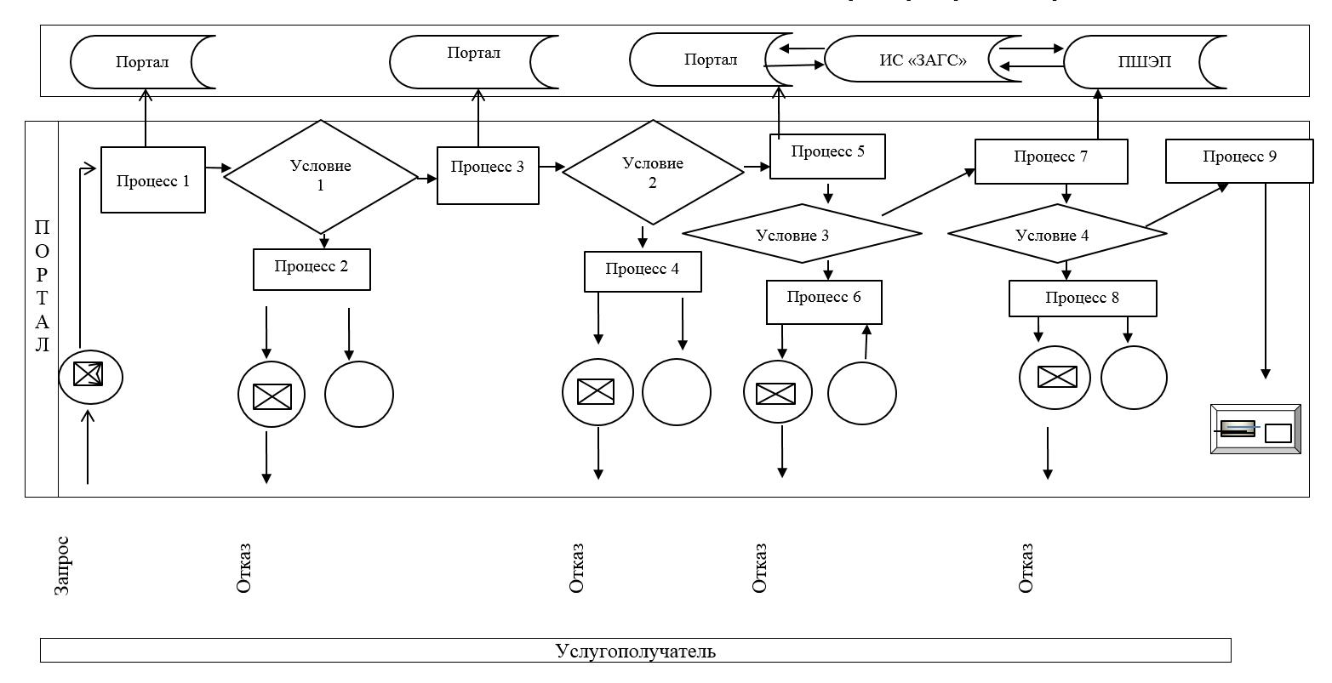

Приложение 6
к постановлению акимата
Западно-Казахстанской области
от 29 марта 2016 года № 103
Утвержден
постановлением акимата
Западно-Казахстанской области
от 11 августа 2015 года № 205
Регламент государственной услуги
"Восстановление записей актов гражданского состояния"
1. Общие положения
1. Государственная услуга "Восстановление записей актов гражданского состояния" (далее – государственная услуга) оказывается местными исполнительными органами (далее – МИО) районов и городов областного значения (далее – услугодатель).
Прием заявления и выдача результата оказания государственной услуги осуществляется на альтернативной основе через:
1) услугодателя;
2) Департамент "Центр обслуживания населения" - филиал некоммерческого акционерного общества "Государственная корпорация "Правительство для граждан" по Западно-Казахстанской области" (далее – Государственная корпорация) (с понедельника по субботу включительно, в соответствии с установленным графиком работы с 9-00 до 20-00 часов без перерыва на обед, за исключением воскресенья и праздничных дней, согласно трудовому законодательству).
2. Форма оказания государственной услуги: бумажная.
3. Результат оказания государственной услуги: свидетельство о государственной регистрации акта гражданского состояния на бумажном носителе при предъявлении документа, удостоверяющего личность (далее – свидетельство).
Форма предоставления результата оказания государственной услуги: бумажная.
2. Описание порядка действий структурных подразделений (работников) услугодателя в процессе оказания государственной услуги
4. Основанием для начала процедуры (действия) по оказанию государственной услуги при обращении к услугодателю или в ЦОН - является заявление по форме согласно приложениям 1, 2 к стандарту государственной услуги "Восстановление записей актов гражданского состояния", утвержденному приказом Министра юстиции Республики Казахстан от 17 апреля 2015 года № 219 "Об утверждении стандартов государственных услуг по вопросам регистрации актов гражданского состояния и апостилирования" (далее – Стандарт).
5. Содержание каждой процедуры (действия) и его результат, входящей в состав процесса оказания государственной услуги:
1) услугополучатель предоставляет услугодателю, либо акиму документы согласно пункту 9 Стандарта в течение 20 (двадцати) минут;
2) услугодатель осуществляет прием документов, выдает услугополучателю копию заявления с отметкой о регистрации с указанием даты и времени приема пакета документов в течение 20 (двадцати) минут, регистрирует в журнале и передает их услугодателю;
3) сотрудник канцелярии услугодателя после поступления заявления и необходимых документов для оказания государственной услуги выдает услугополучателю копию заявления с отметкой о регистрации с указанием даты и времени приема пакета документов, проводит регистрацию, ставит на контроль согласно сроку, установленному пунктом 4 Стандарта в течение 15 (пятнадцати) минут. Результат - передает на рассмотрение руководителю услугодателя;
4) руководитель услугодателя осуществляет ознакомление с поступившими документами и отправляет ответственному исполнителю услугодателя на исполнение в течение 15 (пятнадцати) минут. Результат – передает на исполнение;
5) ответственный исполнитель услугодателя проверяет представленные документы на соответствие пункту 9 Стандарта, а также Кодексу Республики Казахстан "О браке (супружестве) и семье", после проверки и анализа представленных документов в информационной системе "Запись актов гражданского состояния" (далее – ИС "ЗАГС") формирует актовую запись, осуществляет регистрацию и распечатывает соответствующее свидетельство, после формирования соответствующего свидетельства передает на подпись руководителю услугодателя в течение 15 (пятнадцать) календарных дней;
при необходимости запроса в другие государственные органы и проведения дополнительного изучения или проверки срок рассмотрения продлевается не более чем на 30 (тридцать) календарных дней, о чем сообщается услугополучателю в течение 3 (трех) календарных дней с момента продления срока рассмотрения.
Результат – передает на подпись и проставление гербовой печати руководителю услугодателя;
6) руководитель услугодателя подписывает результат государственной услуги и проставляет в свидетельстве гербовую печать и направляет в канцелярию услугодателя в течение 15 (пятнадцати) минут. Результат – подписывает свидетельство и ставит гербовую печать;
7) сотрудник канцелярии услугодателя регистрирует готовое свидетельство и передает под роспись услугополучателю или услугодателю. Результат – выдает свидетельство.
8) услугодатель регистрирует готовое свидетельство и передает под роспись услугополучателю. Результат – выдает свидетельство.
3. Описание порядка взаимодействия структурных подразделений (работников) услугодателя в процессе оказания государственной услуги
6. Перечень структурных подразделений услугодателя, участвующих в процессе оказания государственной услуги:
1) сотрудник канцелярии услугодателя;
2) руководитель услугодателя;
3) ответственный исполнитель услугодателя;
4) услугодатель.
7. Подробное описание последовательности процедур (действий), взаимодействий структурных подразделений (работников) услугодателя в процессе оказания государственной услуги отражается в справочнике бизнес-процессов оказания государственной услуги согласно приложению 1 к регламенту "Восстановление записей актов гражданского состояния" (далее - Регламент).
Справочник бизнес-процессов оказания государственной услуги размещается на интернет-ресурсе услугодателя.
4. Описание порядка взаимодействия с Государственной корпорацией и (или) иными услугодателями, а также порядка использования информационных систем в процессе оказания государственной услуги
8. Описание порядка обращения через Государственную корпорацию с указанием длительности каждой процедуры:
1) услугополучатель государственной услуги подает необходимые документы и заявление работнику Государственной корпорации, которое осуществляется в операционном зале посредством "безбарьерного" обслуживания путем электронной очереди - в течение 2 (двух) минут;
2) процесс 1 – ввод работника Государственной корпорации в автоматизированное рабочее место Интегрированной информационной системы Государственной корпорации (далее – АРМ ИИС Государственной корпорации) логина и пароля (процесс авторизации) для оказания государственной услуги - в течение 1 (одной) минуты;
3) процесс 2 – выбор работником Государственной корпорации государственной услуги, вывод на экран формы запроса для оказания государственной услуги и ввод работником Государственной корпорации данных услугополучателя или данных по доверенности представителя услугополучателя (при нотариально удостоверенной доверенности, при ином удостоверении доверенности данные доверенности не заполняются) - в течение 2 (двух) минут;
4) процесс 3 – направление запроса через шлюз электронного правительства (далее – ШЭП) в государственную базу данных физических (далее – ГБД ФЛ) о данных услугополучателя, а также в Единой нотариальной информационной системе (далее - ЕНИС) – о данных доверенности представителя услугополучателя - в течение 2 (двух) минут;
5) условие 1 – проверка наличия данных услугополучателя в ГБД ФЛ и данных доверенности в ЕНИС - в течение 1 (одной) минуты;
6) процесс 4 – формирование сообщения о невозможности получения данных в связи с отсутствием данных услугополучателя в ГБД ФЛ или данных доверенности в ЕНИС - в течение 1 (одной) минуты;
7) процесс 5 – направление электронных документов (запроса услугополучателя) удостоверенного (подписанного) электронной цифровой подписью (далее – ЭЦП) работника Государственной корпорации через ШЭП в автоматизированном рабочем месте регионального шлюза электронного правительства (далее – АРМ РШЭП) - в течение 1 (одной) минуты.
9. Описание процесса получения результата оказания государственной услуги через Государственную корпорацию, его длительность:
1) процесс 6 – регистрация электронных документов в АРМ РШЭП – в течение 1 (одной) минуты;
2) условие 2 – проверка (обработка) услугодателем соответствия приложенных услугополучателем документов – в течение 1 (одной) минуты;
3) процесс 7 – формирование сообщения о мотивированном ответе об отказе в запрашиваемой государственной услуге в связи с имеющимися нарушениями в документах услугополучателя – в течение 1 (одной) минуты;
4) процесс 8 – получение услугополучателем через работника Государственной корпорации результата государственной услуги (уведомление или мотивированный отказ об отказе), сформированной АРМ РШЭП – в течение 2 (двух) минут.
Функциональные взаимодействия информационных систем, задействованных при оказании государственной услуги через Государственную корпорацию приведены диаграммой согласно приложению 2 к настоящему Регламенту.
10. Порядок обжалования решений, действий (бездействий) услугодателя и (или) его должностных лиц, Государственной корпорации и (или) их работников по вопросам оказания государственных услуг осуществляется в соответствии с разделом 3 Стандарта.
5. Иные требования с учетом особенностей оказания государственной услуги, в том числе оказываемой через Государственную корпорацию
11. Услугополучателям имеющих нарушение здоровья, со стойким расстройством функций организма ограничивающее его жизнедеятельность, в случае необходимости прием документов, для оказания государственной услуги, производится работником Государственной корпорацией с выездом по месту жительства посредством обращения через Единый контакт-центр 1414, 8 800 080 7777.
12. Адреса мест оказания государственной услуги размещены на интернет-ресурсах услугодателя и Государственной корпорации www.con.gov.kz.
13. Услугополучатель имеет возможность получения информации о порядке и статусе оказания государственной услуги в режиме удаленного доступа посредством Единого контакт-центра по вопросам оказания государственных услуг 1414, 8 800 080 7777.
Приложение 1
к регламенту государственной
услуги "Восстановление записей
актов гражданского состояния"
Справочник бизнес-процессов оказания государственной услуги "Восстановление записей актов гражданского состояния"

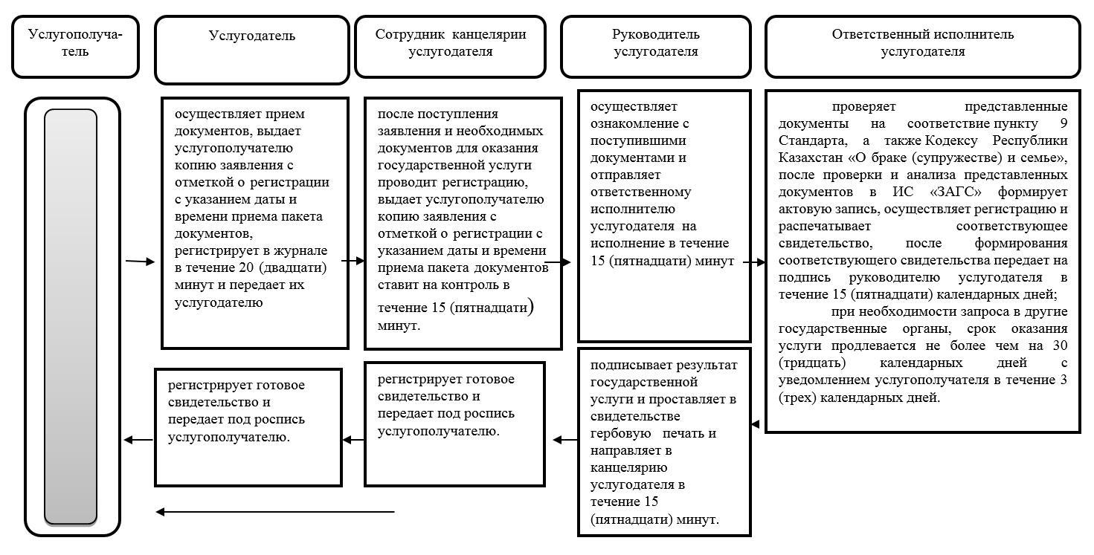

Условные обозначения:

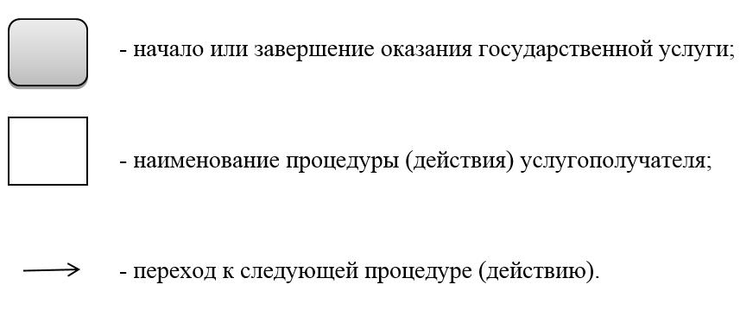

Приложение 2
к регламенту государственной
услуги "Восстановление
записей актов гражданского
состояния"
Диаграмма функционального взаимодействия информационных систем, задействованных в оказании государственной услуги через Государственную корпорацию

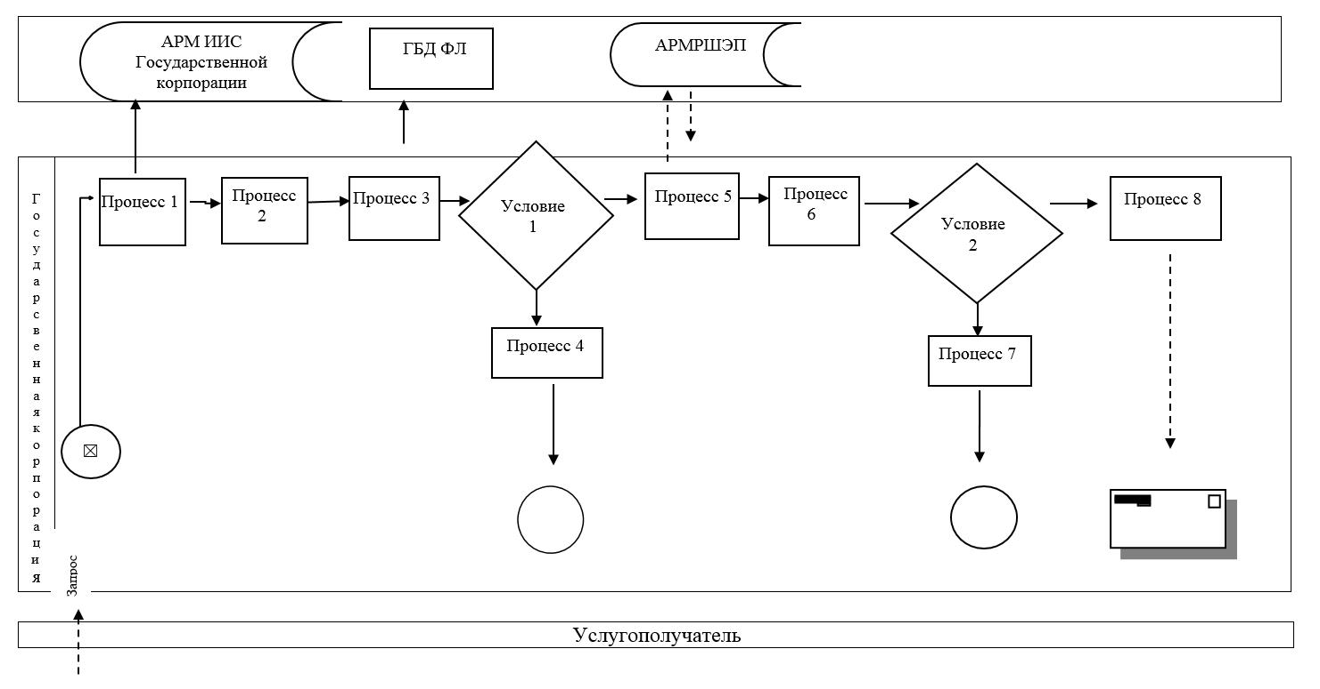

Приложение 7
к постановлению акимата
Западно-Казахстанской области
от 29 марта 2016 года № 103
Утвержден
постановлением акимата
Западно-Казахстанской области
от 11 августа 2015 года № 205
Регламент государственной услуги
"Регистрация смерти, в том числе внесение изменений, дополнений и исправлений в записи актов гражданского состояния"
1. Общие положения
1. Государственная услуга "Регистрация смерти, в том числе внесение изменений, дополнений и исправлений в записи актов гражданского состояния" (далее – государственная услуга) оказывается местными исполнительными органами (далее – МИО) районов и городов областного значения (далее – услугодатель).
Прием заявления и выдача результата оказания государственной услуги осуществляется на альтернативной основе через:
1) услугодателя;
2) Департамент "Центр обслуживания населения" - филиал некоммерческого акционерного общества "Государственная корпорация "Правительство для граждан" по Западно-Казахстанской области" (далее – Государственная корпорация) (с понедельника по субботу включительно, в соответствии с установленным графиком работы с 9-00 до 20-00 часов без перерыва на обед, за исключением воскресенья и праздничных дней, согласно трудовому законодательству).
2. Форма оказания государственной услуги: бумажная.
3. Результат оказания государственной услуги: свидетельство (справка) о смерти, повторное свидетельство (справка) о смерти с внесенными изменениями, дополнениями и исправлениями на бумажном носителе при предъявлении документа, удостоверяющего личность (далее – свидетельство (справка)).
Форма предоставления результата оказания государственной услуги: бумажная.
2. Описание порядка действий структурных подразделений (работников) услугодателя в процессе оказания государственной услуги
4. Основанием для начала процедуры (действия) по оказанию государственной услуги при обращении к услугодателю или в ЦОН является - заявление по форме согласно приложениям 1, 2 к стандарту государственной услуги "Регистрация смерти, в том числе внесение изменений, дополнений и исправлений в записи актов гражданского состояния", утвержденному приказом Министра юстиции Республики Казахстан от 17 апреля 2015 года № 219 "Об утверждении стандартов государственных услуг по вопросам регистрации актов гражданского состояния и апостилирования" (далее – Стандарт).
5. Содержание каждой процедуры (действия) и его результат, входящей в состав процесса оказания государственной услуги:
1) услугополучатель предоставляет услугодателю, либо акиму документы согласно пункту 9 Стандарта в течение 20 (двадцати) минут;
2) услугодатель осуществляет прием документов, выдает услугополучателю копию заявления с отметкой о регистрации с указанием даты и времени приема пакета документов, регистрирует в журнале в течение 20 (двадцати) минут и передает их услугодателю;
3) сотрудник канцелярии услугодателя после поступления заявления и необходимых документов для оказания государственной услуги выдает услугополучателю копию заявления с отметкой о регистрации с указанием даты и времени приема пакета документов, проводит регистрацию, ставит на контроль согласно сроку, установленному пунктом 4 Стандарта в течение 15 (пятнадцати) минут. Результат - передает на рассмотрение руководителю услугодателя;
4) руководитель услугодателя осуществляет ознакомление с поступившими документами и отправляет ответственному исполнителю услугодателя на исполнение в течение 15 (пятнадцати) минут. Результат – передает на исполнение;
5) ответственный исполнитель услугодателя проверяет представленные документы на соответствие пункту 9 Стандарта, а также Кодексу Республики Казахстан "О браке (супружестве) и семье", после проверки и анализа представленных документов в информационной системе "Запись актов гражданского состояния" (далее – ИС "ЗАГС") формирует актовую запись, осуществляет регистрацию и распечатывает соответствующее свидетельство (справку), после формирования соответствующего свидетельства (справки) передает на подпись руководителю услугодателя в течение 1 (одного) рабочего дня;
при необходимости дополнительной проверки документов, установленных пунктом 9 Стандарта, срок оказания услуги продлевается не более чем на 30 (тридцать) календарных дней, с уведомлением услугополучателя в течение 3 (трех) календарных дней с момента продления срока рассмотрения.
Результат – передает на подпись и проставление гербовой печати руководителю услугодателя;
6) руководитель услугодателя подписывает результат государственной услуги и проставляет в свидетельстве (справке) гербовую печать и направляет в канцелярию услугодателя в течение 15 (пятнадцати) минут. Результат – подписывает свидетельство (справку) и ставит гербовую печать;
7) сотрудник канцелярии услугодателя регистрирует готовое свидетельство (справку) и передает услугополучателю на основании расписки под роспись или услугодателю. Результат – выдает свидетельство.
8) услугодатель регистрирует готовое свидетельство (справку) и передает под роспись услугополучателю. Результат – выдает свидетельство.
3. Описание порядка взаимодействия структурных подразделений (работников) услугодателя в процессе оказания государственной услуги
6. Перечень структурных подразделений услугодателя, участвующих в процессе оказания государственной услуги:
1) сотрудник канцелярии услугодателя;
2) руководитель услугодателя;
3) ответственный исполнитель услугодателя;
4) услугодатель.
7. Подробное описание последовательности процедур (действий), взаимодействий структурных подразделений (работников) услугодателя в процессе оказания государственной услуги отражается в справочнике бизнес-процессов оказания государственной услуги согласно приложению 1 к регламенту государственной услуги "Регистрация смерти, в том числе внесение изменений, дополнений и исправлений в записи актов гражданского состояния" (далее - Регламент).
Справочник бизнес-процессов оказания государственной услуги размещается на интернет-ресурсе услугодателя.
4. Описание порядка взаимодействия с Государственной корпорацией и (или) иными услугодателями, а также порядка использования информационных систем в процессе оказания государственной услуги
8. Описание порядка обращения в Государственную корпорацию и (или) к иным услугодателям, длительность обработки запроса услугополучателя:
1) услугополучатель государственной услуги подает необходимые документы и заявление работнику Государственной корпорации, которое осуществляется в операционном зале посредством "безбарьерного" обслуживания путем электронной очереди - в течение 2 (двух) минут;
2) процесс 1 – ввод работника Государственной корпорации в автоматизированное рабочее место Интегрированной информационной системы Государственной корпорации (далее – АРМ ИИС Государственной корпорации) логина и пароля (процесс авторизации) для оказания государственной услуги - в течение 1 (одной) минуты;
3) процесс 2 – выбор работником Государственной корпорации государственной услуги, вывод на экран формы запроса для оказания государственной услуги и ввод работником Государственной корпорации данных услугополучателя или данных по доверенности представителя услугополучателя (при нотариально удостоверенной доверенности, при ином удостоверении доверенности данные доверенности не заполняются) - в течение 2 (двух) минут;
4) процесс 3 – направление запроса через шлюз электронного правительства (далее – ШЭП) в государственную базу данных физических (далее – ГБД ФЛ) о данных услугополучателя, а также в Единой нотариальной информационной системе (далее - ЕНИС) – о данных доверенности представителя услугополучателя - в течение 2 (двух) минут;
5) условие 1 – проверка наличия данных услугополучателя в ГБД ФЛ и данных доверенности в ЕНИС - в течение 1 (одной) минуты;
6) процесс 4 – формирование сообщения о невозможности получения данных в связи с отсутствием данных услугополучателя в ГБД ФЛ или данных доверенности в ЕНИС - в течение 1 (одной) минуты;
7) процесс 5 – направление электронных документов (запроса услугополучателя) удостоверенного (подписанного) электронной цифровой подписью (далее – ЭЦП) работника Государственной корпорации через ШЭП в автоматизированном рабочем месте регионального шлюза электронного правительства (далее – АРМ РШЭП) - в течение 1 (одной) минуты.
9. Описание процесса получения результата оказания государственной услуги через Государственную корпорацию, его длительность:
1) процесс 6 – регистрация электронных документов в АРМ РШЭП – в течение 1 (одной) минуты;
2) условие 2 – проверка (обработка) услугодателем соответствия приложенных услугополучателем документов – в течение 1 (одной) минуты;
3) процесс 7 – формирование сообщения о мотивированном ответе об отказе в запрашиваемой государственной услуге в связи с имеющимися нарушениями в документах услугополучателя – в течение 1 (одной) минуты;
4) процесс 8 – получение услугополучателем через работника Государственной корпорации результата государственной услуги (уведомление или мотивированный отказ об отказе), сформированной АРМ РШЭП – в течение 2 (двух) минут.
Функциональные взаимодействия информационных систем, задействованных при оказании государственной услуги через Государственную корпорацию приведены диаграммой согласно приложению 2 к настоящему регламенту.
10. Порядок обжалования решений, действий (бездействий) услугодателя и (или) его должностных лиц, Государственной корпорации и (или) их работников по вопросам оказания государственных услуг осуществляется в соответствии с разделом 3 Стандарта.
5. Иные требования с учетом особенностей оказания государственной услуги, в том числе оказываемой через Государственную корпорацию
11. Услугополучателям имеющих нарушение здоровья со стойким расстройством функций организма ограничивающее его жизнедеятельность, в случае необходимости прием документов, для оказания государственной услуги, производится работником Государственной корпорацией с выездом по месту жительства посредством обращения через Единый контакт- центр 1414, 8 800 080 7777.
12. Адреса мест оказания государственной услуги размещены на интернет-ресурсах услугодателя и Государственной корпорации www.con.gov.kz.
13. Услугополучатель имеет возможность получения информации о порядке и статусе оказания государственной услуги в режиме удаленного доступа посредством Единого контакт-центра по вопросам оказания государственных услуг 1414, 8 800 080 7777.
Приложение 1
к регламенту государственной
услуги "Регистрация смерти, в
том числе внесение изменений,
дополнений и исправлений в
записи актов гражданского
состояния"
Справочник бизнес-процессов оказания государственной услуги к регламенту государственной услуги "Регистрация смерти, в том числе внесение изменений, дополнений и исправлений в записи актов гражданского состояния"

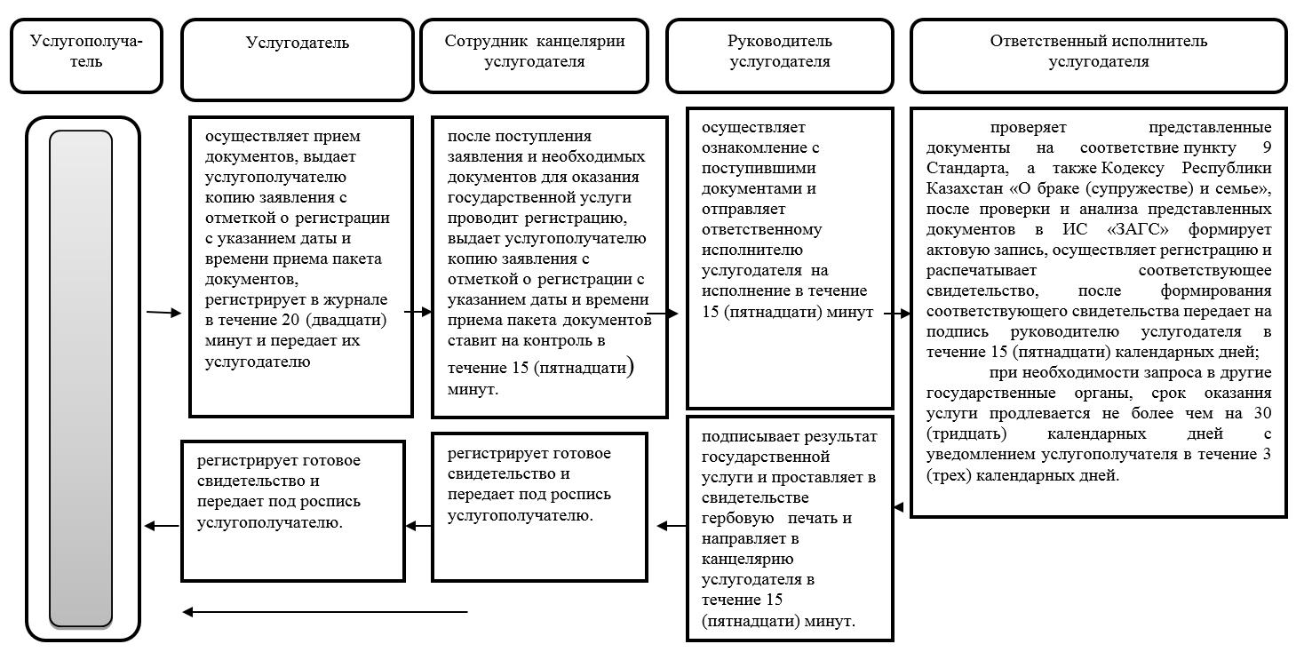

Условные обозначения:

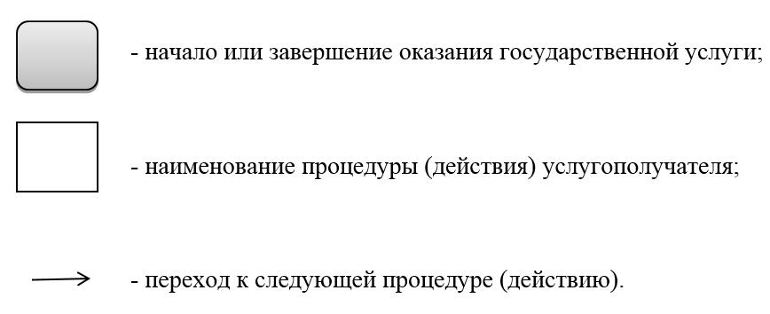

Приложение 2
к регламенту государственной
услуги "Регистрация смерти, в
том числе внесение изменений,
дополнений и исправлений в
записи актов гражданского
состояния"
Диаграмма функционального взаимодействия информационных систем, задействованных в оказании государственной услуги через Государственную корпорацию

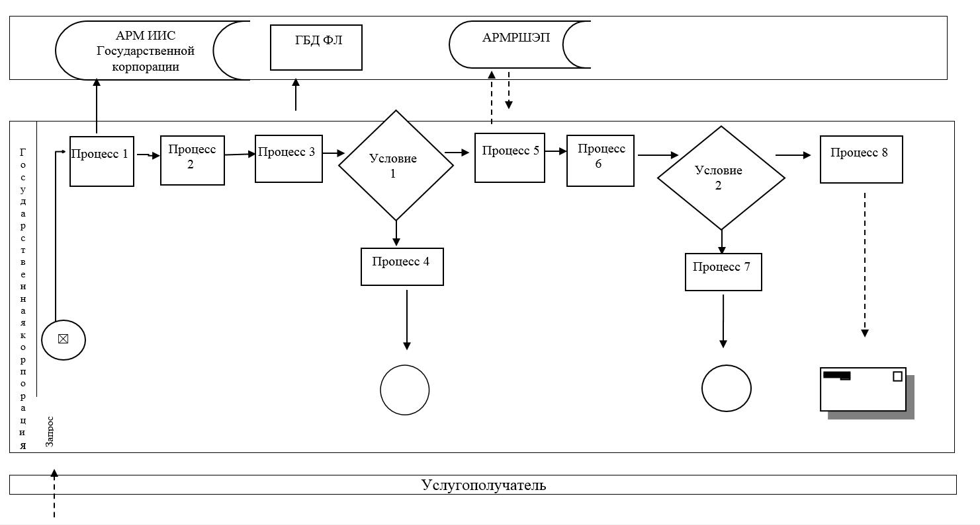

Приложение 8
к постановлению акимата
Западно-Казахстанской области
от 29 марта 2016 года № 103
Утвержден
постановлением акимата
Западно-Казахстанской области
от 11 августа 2015 года № 205
Регламент государственной услуги
"Регистрация усыновления (удочерения), в том числе внесение изменений, дополнений и исправлений в записи актов гражданского состояния"
1. Общие положения
1. Государственная услуга "Регистрация усыновления (удочерения), в том числе внесение изменений, дополнений и исправлений в записи актов гражданского состояния" (далее – государственная услуга) оказывается местными исполнительными органами (далее – МИО) районов и городов областного значения (далее – услугодатель).
Прием заявления и выдача результата оказания государственной услуги осуществляется на альтернативной основе через услугодателя.
2. Форма оказания государственной услуги: бумажная.
3. Результат оказания государственной услуги: свидетельство об усыновлении (удочерении) и о рождении ребенка, повторное свидетельство об усыновлении (удочерении) с внесенными изменениями, дополнениями и исправлениями на бумажном носителе, при предъявлении документа, удостоверяющего личность (далее – свидетельство).
Форма предоставления результата оказания государственной услуги: бумажная.
2. Описание порядка действий структурных подразделений (работников) услугодателя в процессе оказания государственной услуги
4. Основанием для начала процедуры (действия) по оказанию государственной услуги является:
заявление по форме согласно приложениям 1, 2, к стандарту государственной услуги "Регистрация усыновления (удочерения), в том числе внесение изменений, дополнений и исправлений в записи актов гражданского состояния", утвержденному приказом Министра юстиции Республики Казахстан от 17 апреля 2015 года № 219 "Об утверждении стандартов государственных услуг по вопросам регистрации актов гражданского состояния и апостилирования" (далее – Стандарт).
5. Содержание каждой процедуры (действия) и его результат, входящей в состав процесса оказания государственной услуги:
1) услугополучатель предоставляет услугодателю, либо акиму документы согласно пункту 9 Стандарта в течение 20 (двадцати) минут;
2) услугодатель осуществляет прием документов, выдает услугополучателю копию заявления с отметкой о регистрации с указанием даты и времени приема пакета документов, регистрирует в журнале в течение 20 (двадцати) минут. Результат - передает их услугодателю;
3) ответственный исполнитель услугодателя проверяет представленные документы на соответствие пункту 9 Стандарта, а также Кодексу Республики Казахстан "О браке (супружестве) и семье", осуществляет их прием, выдает услугополучателю копию заявления с отметкой о регистрации с указанием даты и времени приема пакета документов и регистрирует заявление в журнале регистрации заявлений и в информационной системе "Запись актов гражданского состояния" (далее – ИС "ЗАГС") в течение 20 (двадцати) минут. Результат - передает на рассмотрение руководителю услугодателя;
4) руководитель услугодателя рассматривает поступившие документы и передает их на исполнение ответственному исполнителю услугодателя в течение 20 (двадцати) минут. Результат – передает на исполнение;
5) ответственный исполнитель услугодателя формирует актовую запись, регистрирует в информационной системе "Запись актов гражданского состояния" (далее - ИС "ЗАГС") и распечатывает соответствующее свидетельство в течение 1 (одного) рабочего дня;
при внесении изменений, дополнений и исправлений в запись акта гражданского состояния - 15 (пятнадцать) календарных дней (день приема не входит в срок оказания государственной услуги), при необходимости запроса в другие государственные органы, срок оказания услуги продлевается не более чем на 30 (тридцать) календарных дней с уведомлением услугополучателя в течение 3 (трех) календарных дней;
Результат - направляет сформированное свидетельство руководителю услугодателя;
6) руководитель услугодателя подписывает результат государственной услуги, проставляет в свидетельстве гербовую печать и направляет в канцелярию услугодателя в течение 15 (пятнадцати) минут. Результат – подписывает свидетельство и ставит гербовую печать;
7) сотрудник канцелярии услугодателя регистрирует готовое свидетельство и передает под роспись услугополучателю или услугодателю. Результат – выдает свидетельство.
8) услугодатель регистрирует готовое свидетельство и передает под роспись услугополучателю. Результат – выдает свидетельство.
3. Описание порядка взаимодействия структурных подразделений (работников) услугодателя в процессе оказания государственной услуги
6. Перечень структурных подразделений услугодателя, участвующих в процессе оказания государственной услуги:
1) сотрудник канцелярии услугодателя;
2) руководитель услугодателя;
3) ответственный исполнитель услугодателя;
4) услугодатель.
7. Подробное описание последовательности процедур (действий), взаимодействий структурных подразделений (работников) услугодателя в процессе оказания государственной услуги отражается в справочнике бизнес-процессов оказания государственной услуги согласно приложению к регламенту "Регистрация усыновления (удочерения), в том числе внесение изменений, дополнений и исправлений в записи актов гражданского состояния".
Справочник бизнес-процессов оказания государственной услуги размещается на интернет-ресурсе услугодателя.
4. Описание порядка взаимодействия с Государственной корпорацией и (или) иными услугодателями, а также порядка использования информационных систем в процессе оказания государственной услуги
8. Государственная услуга через Государственную корпорацию и портал не оказывается.
9. Порядок обжалования решений, действий (бездействий) услугодателя и (или) его должностных лиц, Государственной корпорации и (или) их работников по вопросам оказания государственных услуг осуществляется в соответствии с разделом 3 Стандарта.
5. Иные требования с учетом особенностей оказания государственной услуги
10. Услугополучателям, имеющим в установленном законодательством порядке полную или частичную утрату способности или возможности осуществлять самообслуживание, самостоятельно передвигаться, ориентироваться, прием документов для оказания государственной услуги производится услугодателем с выездом по месту жительства посредством обращения через Единый контакт-центр по вопросам оказания государственных услуг "1414".
11. Адреса мест оказания государственной услуги размещены на интернет-ресурсах услугодателя.
12. Услугополучатель имеет возможность получения информации о порядке и статусе оказания государственной услуги в режиме удаленного доступа посредством Единого контакт-центра по вопросам оказания государственных услуг "1414".
Приложение
к регламенту государственной
услуги "Регистрация
усыновления (удочерения),
в том числе внесение изменений,
дополнений и исправлений в
записи актов гражданского
состояния"
Справочник бизнес-процессов оказания государственной услуги "Регистрация усыновления (удочерения), в том числе внесение изменений, дополнений и исправлений в записи актов гражданского состояния"

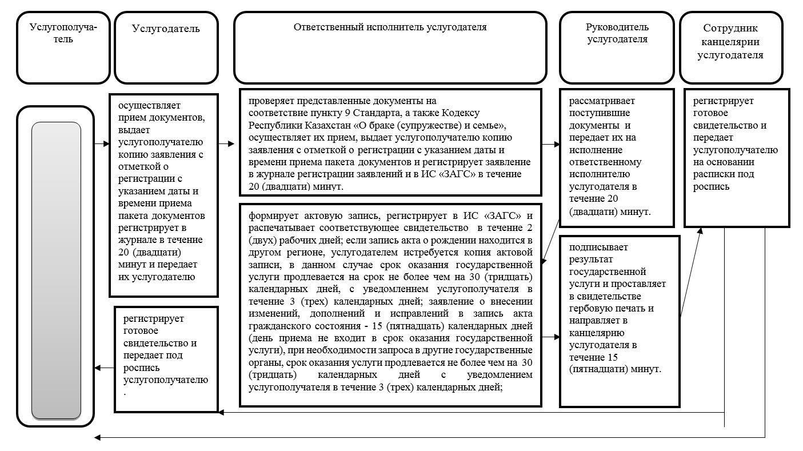

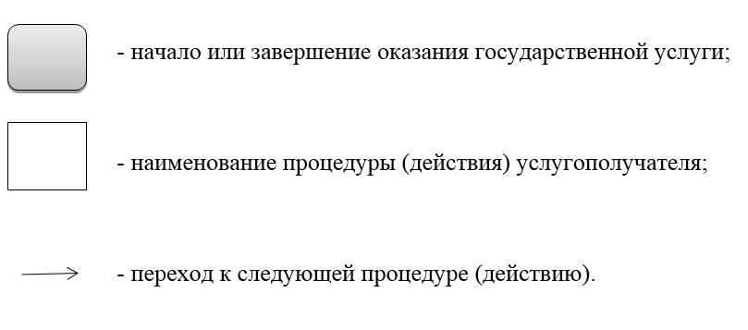

Приложение 9
к постановлению акимата
Западно-Казахстанской области
от 29 марта 2016 года № 103
Утвержден
постановлением акимата
Западно-Казахстанской области
от 11 августа 2015 года № 205
Регламент государственной услуги
"Регистрация расторжения брака (супружества), в том числе внесение изменений, дополнений и исправлений в записи актов гражданского состояния"
1. Общие положения
1. Государственная услуга "Регистрация расторжения брака (супружества), в том числе внесение изменений, дополнений и исправлений в записи актов гражданского состояния" (далее – государственная услуга) оказывается местными исполнительными органами (далее – МИО) районов и городов областного значения (далее – услугодатель).
Прием заявления и выдача результата оказания государственной услуги осуществляется на альтернативной основе через:
1) услугодателя;
2) Департамент "Центр обслуживания населения" - филиал некоммерческого акционерного общества "Государственная корпорация "Правительство для граждан" по Западно-Казахстанской области" (далее – Государственная корпорация) (с понедельника по субботу включительно, в соответствии с установленным графиком работы с 9-00 до 20-00 часов без перерыва на обед, за исключением воскресенья и праздничных дней, согласно трудовому законодательству);
3) веб-портал "электронного правительства" www.egov.kz (далее – портал) (круглосуточно, за исключением технических перерывов, связанных с проведением ремонтных работ).
2. Форма оказания государственной услуги: электронная (частично автоматизированная) и (или) бумажная.
3. Результат оказания государственной услуги:
свидетельство о государственной регистрации расторжения брака (супружества), повторное свидетельство о расторжении брака (супружества) с внесенными изменениями, дополнениями и исправлениями на бумажном носителе при предъявлении документа, удостоверяющего личность (далее – свидетельство).
На портале в "личный кабинет" услугополучателя направляется уведомление о приеме электронного заявления и назначения даты регистрации расторжения брака (супружества) в форме электронного документа, удостоверенного электронно-цифровой подписью (далее – ЭЦП) уполномоченного лица услугодателя.
Форма предоставления результата оказания государственной услуги: бумажная.
2. Описание порядка действий структурных подразделений (работников) услугодателя в процессе оказания государственной услуги
6. Основанием для начала процедуры (действия) по оказанию государственной услуги является:
для регистрации расторжения брака (супружества) при обращении к услугодателю или в Государственной корпорации - заявление по форме согласно приложениям 1, 2, 3, 4 к стандарту государственной услуги "Регистрация расторжения брака (супружества), в том числе внесение изменений, дополнений и исправлений в записи актов гражданского состояния", утвержденному приказом Министра юстиции Республики Казахстан от 17 апреля 2015 года № 219 "Об утверждении стандартов государственных услуг по вопросам регистрации актов гражданского состояния и апостилирования" (далее – Стандарт);
при обращении на портал – электронное заявление, удостоверенное ЭЦП услугополучателя.
4. Содержание каждой процедуры (действия) и его результат, входящей в состав процесса оказания государственной услуги:
1) услугополучатель предоставляет услугодателю, либо акиму документы согласно пункту 9 Стандарта в течение 20 (двадцати) минут;
2) услугополучатель осуществляет прием документов, выдает услугополучателю копию заявления с отметкой о регистрации с указанием даты и времени приема пакета документов, регистрирует в журнале в течение 20 (двадцати) минут и передает их услугодателю;
3) сотрудник канцелярии услугодателя после поступления заявления и необходимых документов для оказания государственной услуги выдает услугополучателю копию заявления с отметкой о регистрации с указанием даты и времени приема пакета документов, проводит регистрацию, ставит на контроль согласно сроку, установленному пунктом 4 Стандарта в течение 15 (пятнадцати) минут. Результат - передает на рассмотрение руководителю услугодателя;
4) руководитель услугодателя осуществляет ознакомление с поступившими документами и отправляет ответственному исполнителю услугодателя на исполнение в течение 15 (пятнадцати) минут. Результат – передает на исполнение;
5) ответственный исполнитель услугодателя проверяет представленные документы на соответствие пункту 9 Стандарта, а также Кодексу Республики Казахстан "О браке (супружестве) и семье", после проверки и анализа представленных документов в информационной системе "Запись актов гражданского состояния" (далее – ИС "ЗАГС") формирует актовую запись, осуществляет регистрацию и распечатывает соответствующее свидетельство, после формирования соответствующего свидетельства передает на подпись руководителю услугодателя в течение 2 (двух) рабочих дней;
при необходимости направления заявления о регистрации расторжения брака на основании вступившего в законную силу решения суда по месту его вынесения в другую территориальную единицу - 30 (тридцать) календарных дней;
регистрация расторжения брака (супружества) на основании: вступившего в законную силу решения суда о признании супруга безвестно отсутствующим, либо недееспособным, также приговора суда об осуждении супруга за совершение преступления к лишению свободы на срок не менее трех лет - 45 (сорока пяти) календарных дней (день приема не входит в срок оказания государственной услуги), с уведомлением в недельный срок со дня поступления заявления супруга, находящегося в заключении, либо опекуна недееспособного супруга или опекуна над имуществом признанного безвестно отсутствующего супруга;
государственная регистрация расторжения брака (супружества) по взаимному согласию супругов, не имеющих несовершеннолетних детей, оказывается по истечении месячного срока со дня подачи заявления (день приема не входит в срок оказания государственной услуги);
при необходимости дополнительной проверки документов, установленных пунктом 9 Стандарта, срок оказания услуги продлевается не более чем на 30 (тридцать) календарных дней, с уведомлением услугополучателя в течение 3 (трех) календарных дней с момента продления срока рассмотрения.
Результат – передает на подпись и проставление гербовой печати руководителю услугодателя;
6) руководитель услугодателя подписывает результат государственной услуги и проставляет в свидетельстве гербовую печать и направляет в канцелярию услугодателя в течение 15 (пятнадцати) минут. Результат – подписывает свидетельство и ставит гербовую печать;
7) сотрудник канцелярии услугодателя регистрирует готовое свидетельство и передает услугополучателю на основании расписки под роспись или услугополучателю. Результат – выдает свидетельство.
8) услугополучатель регистрирует готовое свидетельство и передает под роспись услугополучателю. Результат – выдает свидетельство.
(работников) услугодателя в процессе оказания государственной
услуги
9. Перечень структурных подразделений услугодателя, участвующих в процессе оказания государственной услуги:
1) работник канцелярии услугодателя;
2) руководитель услугодателя;
3) ответственный исполнитель услугодателя;
4) услугодатель.
10. Подробное описание последовательности процедур (действий), взаимодействий структурных подразделений (работников) услугодателя в процессе оказания государственной услуги отражается в справочнике бизнес-процессов оказания государственной услуги согласно приложению 1 к регламенту "Регистрация расторжения брака (супружества), в том числе внесение изменений, дополнений и исправлений в записи актов гражданского состояния" (далее – Регламент).
Справочник бизнес-процессов оказания государственной услуги размещается на интернет-ресурсе услугодателя.
4. Описание порядка взаимодействия с Государственной корпорацией и (или) иными услугодателями, а также порядка использования информационных систем в процессе оказания государственной услуги
11. Описание порядка обращения в Государственную корпорацию и (или) к иным услугодателям, длительность обработки запроса услугополучателя:
1) услугополучатель государственной услуги подает необходимые документы и заявление работнику Государственной корпорации, которое осуществляется в операционном зале посредством "безбарьерного" обслуживания путем электронной очереди - в течение 2 (двух) минут;
2) процесс 1 – ввод работника Государственной корпорации в автоматизированное рабочее место Интегрированной информационной системы Государственной корпорации (далее – АРМ ИИС Государственной корпорации) логина и пароля (процесс авторизации) для оказания государственной услуги - в течение 1 (одной) минуты;
3) процесс 2 – выбор работником Государственной корпорации государственной услуги, вывод на экран формы запроса для оказания государственной услуги и ввод работником Государственной корпорации данных услугополучателя или данных по доверенности представителя услугополучателя (при нотариально удостоверенной доверенности, при ином удостоверении доверенности данные доверенности не заполняются) - в течение 2 (двух) минут;
4) процесс 3 – направление запроса через шлюз электронного правительства (далее – ШЭП) в государственную базу данных физических (далее – ГБД ФЛ) о данных услугополучателя, а также в Единой нотариальной информационной системе (далее - ЕНИС) – о данных доверенности представителя услугополучателя - в течение 2 (двух) минут;
5) условие 1 – проверка наличия данных услугополучателя в ГБД ФЛ и данных доверенности в ЕНИС - в течение 1 (одной) минуты;
6) процесс 4 – формирование сообщения о невозможности получения данных в связи с отсутствием данных услугополучателя в ГБД ФЛ или данных доверенности в ЕНИС - в течение 1 (одной) минуты;
7) процесс 5 – направление электронных документов (запроса услугополучателя) удостоверенного (подписанного) электронной цифровой подписью (далее – ЭЦП) работника Государственной корпорации через ШЭП в автоматизированном рабочем месте регионального шлюза электронного правительства (далее – АРМ РШЭП) - в течение 1 (одной) минуты.
12. Описание процесса получения результата оказания государственной услуги через Государственную корпорацию, его длительность:
1) процесс 6 – регистрация электронных документов в АРМ РШЭП – в течение 1 (одной) минуты;
2) условие 2 – проверка (обработка) услугодателем соответствия приложенных услугополучателем документов – в течение 1 (одной) минуты;
3) процесс 7 – формирование сообщения о мотивированном ответе об отказе в запрашиваемой государственной услуге в связи с имеющимися нарушениями в документах услугополучателя – в течение 1 (одной) минуты;
4) процесс 8 – получение услугополучателем через работника Государственной корпорации результата государственной услуги (уведомление или мотивированный отказ об отказе), сформированной АРМ РШЭП – в течение 2 (двух) минут.
Функциональные взаимодействия информационных систем, задействованных при оказании государственной услуги через Государственную корпорацию приведены диаграммой согласно приложению 2 к настоящему регламенту.
13. Описание порядка обращения и функционального взаимодействия при оказании государственной услуги через портал:
1) первый услугополучатель осуществляет регистрацию на портале с помощью индивидуального идентификационного номера (далее – ИИН) и пароля (осуществляется для незарегистрированных получателей на портале);
2) процесс 1 – ввод первым услугополучателем ИИН и пароля (процесс авторизации) на портале для получения услуги;
3) условие 1 – проверка на портале подлинности данных о зарегистрированном первом услугополучателе через ИИН и пароль;
4) процесс 2 – формирование порталом сообщения об отказе в авторизации в связи с имеющимися нарушениями в данных первого услугополучателя;
5) процесс 3 – выбор первым услугополучателем услуги, указанной в настоящем регламенте, вывод на экран формы запроса для оказания услуги и заполнение услугополучателем формы (ввод данных) с учетом ее структуры и форматных требований, прикрепление к форме запроса необходимых копий документов в электронном виде, указанные в пункте 9 Стандарта;
6) процесс 4 – оплата государственной услуги через платежный шлюз электронного правительства (далее – ПШЭП);
7) процесс 5 – выбор первым услугополучателем регистрационного свидетельства ЭЦП для удостоверения (подписания) запроса;
8) условие 2 – проверка на портале срока действия регистрационного свидетельства ЭЦП и отсутствия в списке отозванных (аннулированных) регистрационных свидетельств, а также соответствия идентификационных данных (между ИИН, указанным в запросе, и ИИН, указанным в регистрационном свидетельстве ЭЦП);
9) процесс 6 – формирование сообщения об отказе в запрашиваемой услуге в связи с неподтверждением подлинности ЭЦП первого услугополучателя;
10) процесс 7 – удостоверение запроса для оказания государственной услуги посредством ЭЦП первого услугополучателя и направление электронного документа (запроса) через портал второму услугополучателю для заполнения и подписания электронного документа (запроса);
в случае, если второй услугополучатель не заполнит электронный документ (запрос) по истечении 48 (сорока восьми) часов, электронный документ (запрос) будет аннулирован;
11) второй услугополучатель осуществляет регистрацию на портале с помощью ИИН и пароля (осуществляется для незарегистрированных получателей на портале);
12) процесс 8 – ввод вторым услугополучателем ИИН и пароля (процесс авторизации) на портале для получения услуги;
13) условие 3 – проверка на портале подлинности данных о втором зарегистрированном услугополучателе через ИИН и пароль;
14) процесс 9 – формирование порталом сообщения об отказе в авторизации в связи с имеющимися нарушениями в данных второго услугополучателя;
15) процесс 10 – вход в "личный кабинет" второго услугополучателя для заполнения электронного документа (запроса);
16) процесс 11 – удостоверение запроса для оказания государственной услуги посредством ЭЦП второго услугополучателя и направление электронного документа (запроса) через портал в ИС "РАГС" для обработки услугодателем;
17) условие 4 – проверка (обработка) услугодателем соответствия приложенных услугополучателями документов, указанных в пункте 9 Стандарта и основанием для оказания услуги;
18) процесс 12 – формирование сообщения об отказе в запрашиваемой услуге в связи с имеющимися нарушениями в документах услугополучателей;
19) процесс 13 – получение услугополучателями результата государственной услуги, сформированного порталом. Электронный документ формируется с использованием ЭЦП работника услугодателя.
Функциональные взаимодействия информационных систем, задействованных при оказании государственной услуги через портал приведены диаграммой согласно приложению 3 к настоящему Регламенту.
14. Порядок обжалования решений, действий (бездействий) услугодателя и (или) его должностных лиц, Государственной корпорации и (или) их работников по вопросам оказания государственных услуг осуществляется в соответствии с разделом 3 Стандарта.
5. Иные требования с учетом особенностей оказания государственной услуги, в том числе оказываемой в электронной форме и через Государственную корпорацию
15. Услугополучателям имеющих нарушение здоровья со стойким расстройством функций организма ограничивающее его жизнедеятельность, в случае необходимости прием документов, для оказания государственной услуги, производится работником Государственной корпорацией с выездом по месту жительства посредством обращения через Единый контакт- центр 1414, 8 800 080 7777.
16. Адреса мест оказания государственной услуги размещены на интернет-ресурсах услугодателя и Государственной корпорации www.con.gov.kz.
17. Услугополучатель имеет возможность получения государственной услуги в электронной форме через портал при условии наличия ЭЦП.
18. Услугополучатель имеет возможность получения информации о порядке и статусе оказания государственной услуги в режиме удаленного доступа посредством Единого контакт-центра по вопросам оказания государственных услуг 1414, 8 800 080 7777.
Приложение 1
к регламенту государственной
услуги "Регистрация
расторжения брака
(супружества), в том числе
внесение изменений,
дополнений и исправлений в
записи актов гражданского
состояния"
Справочник бизнес-процессов оказания государственной услуги "Регистрация расторжения брака (супружества), в том числе внесение изменений, дополнений и исправлений в записи актов гражданского состояния"

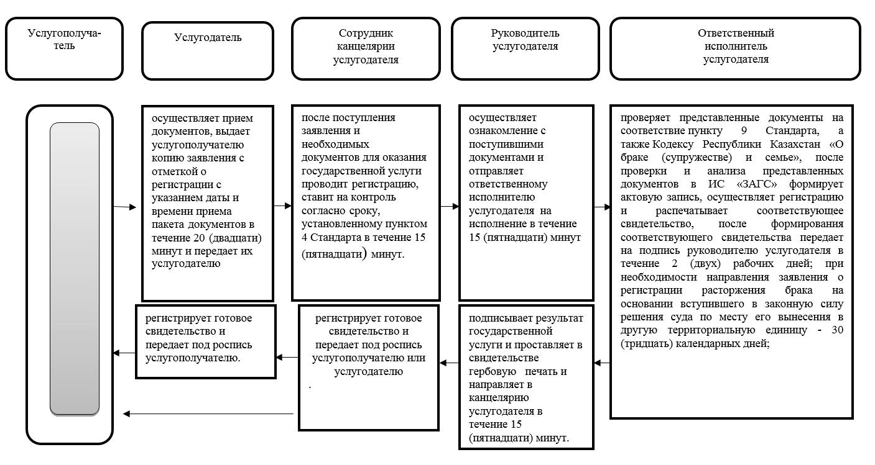

Условные обозначения:

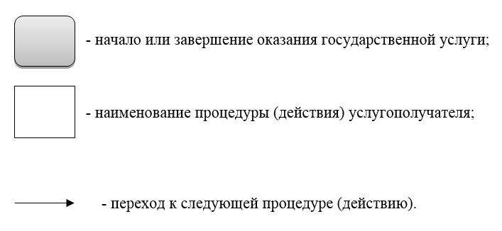

Приложение 2
к регламенту государственной
услуги "Регистрация
расторжения брака
(супружества), в том числе
внесение изменений,
дополнений и исправлений в
записи актов гражданского
состояния"
Диаграмма функционального взаимодействия информационных систем, задействованных при оказании государственной услуги через Государственную корпорацию

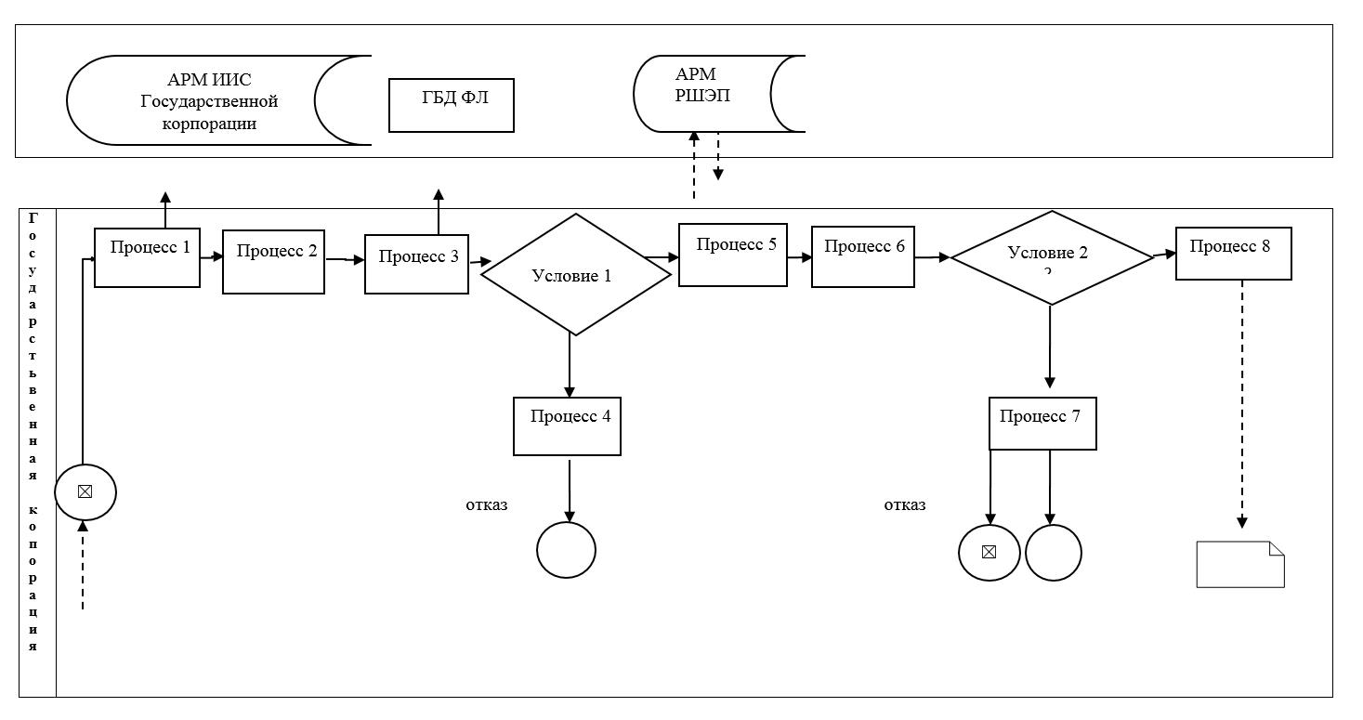

Приложение 3
к регламенту государственной
услуги "Регистрация
расторжения брака
(супружества), в том числе
внесение изменений,
дополнений и исправлений в
записи актов гражданского
состояния"
Диаграмма функционального взаимодействия информационных систем, задействованных в оказании государственной услуги через портал

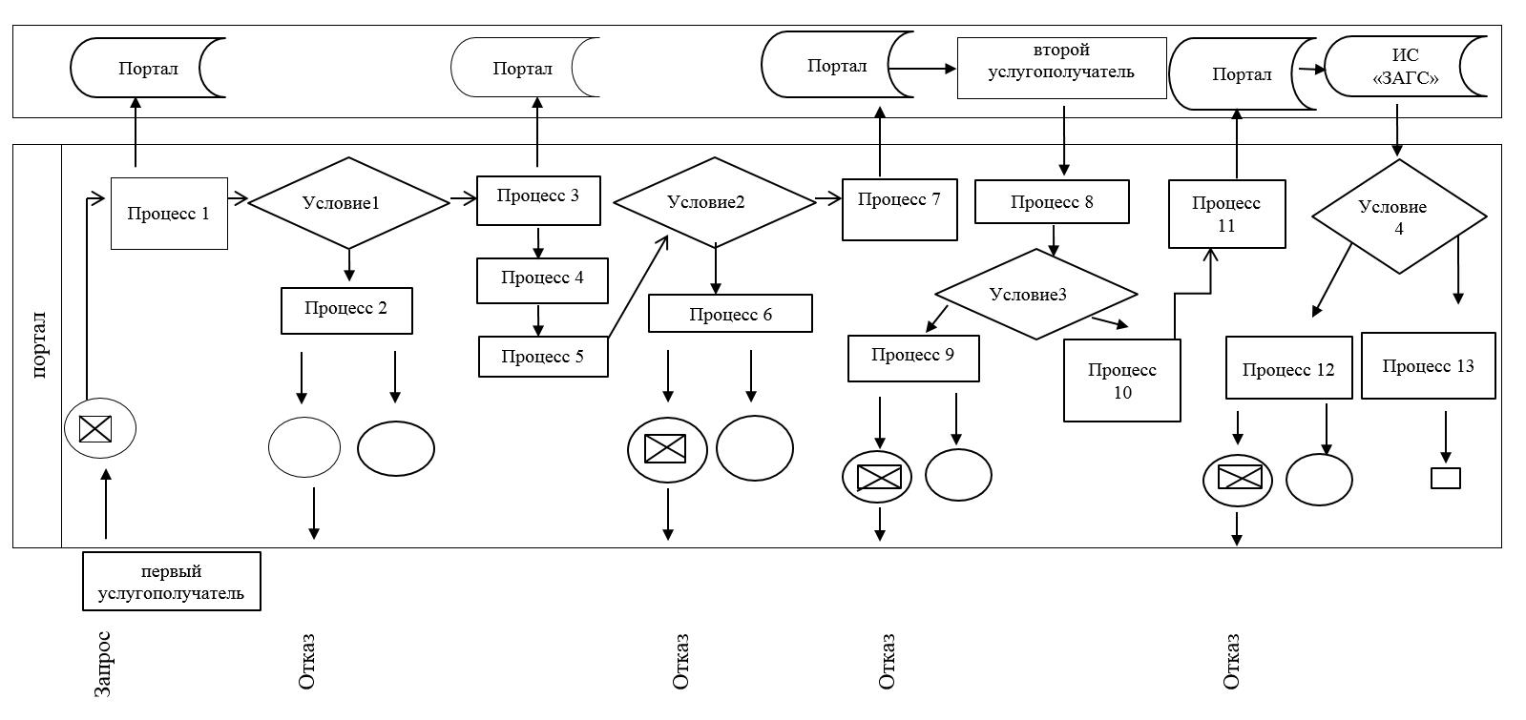

© 2012. РГП на ПХВ «Институт законодательства и правовой информации Республики Казахстан» Министерства юстиции Республики Казахстан

